МИНИСТЕРСТВО ОБРАЗОВАНИЯ РЕСПУБЛИКИ БЕЛАРУСЬ
Учреждение образования «БЕЛОРУССКИЙ ГОСУДАРСТВЕННЫЙ
ТЕХНОЛОГИЧЕСКИЙ УНИВЕРСИТЕТ»
Факультет Информационных технологий
Кафедра Информационных систем и технологий
Специальность 6-05-0612-01 Программная инженерия
ПОЯСНИТЕЛЬНАЯ ЗАПИСКА КУРСОВОГО ПРОЕКТА
по дисциплине «Компьютерные языки разметки»
Тема «Веб-сайт «приют для животных»»
Исполнитель
студент 1 курса 8 группы ______________ А. С. Касич
подпись, дата
Руководитель
старший преподаватель ______________ Е. В. Барковский
должность, учен. степень, ученое звание подпись, дата
Допущен(а) к защите __________________________________ _______________
__________________________________ _______________
__________________________________ _______________
дата, подпись
Курсовой проект защищен с оценкой
Руководитель _______________ ___________ Е. В. Барковский
подпись дата инициалы и фамилия

Содержание
Введение 6
1 Постановка задачи 8
1.1 Обзор аналогичных решений 8
1.2 Техническое задание 10
1.3 Выбор средств реализации программного продукта 10
1.4 Вывод 11
2. Проектирование страниц веб-сайта 12
2.1 Выбор способа верстки 12
2.2 Выбор стилевого оформления 12
2.3 Выбор шрифтового оформления 12
2.4. Разработка логотипа 12
2.5 Разработка пользовательских элементов 13
2.6 Разработка спецэффектов 15
2.7 Вывод 16
3 Реализация структуры веб-сайта 17
3.1 Структура HTML-документа 17
3.2 Добавление таблиц стилей SCSS и CSS 17
3.3. Использование стандартов XML (SVG) 17
Листинг 3.2 – Элемент в формате SVG 18
3.4 Управление элементами DOM 18
3.5 Вывод 18
4. Тестирование веб-сайта 20
4.1 Адаптивный дизайн веб-сайта 20
4.2 Кроссбраузерность веб-сайта 22
4.3 Руководство пользователя 23
4.4 Выводы 24
Заключение 25
Список использованных источников 26
Приложение А Прототип веб-страницы 27
Приложение Б Макет структуры веб-сайта 31
Приложение В Листинг НТML-документа 36
Приложение Г Листинг SCSS и CSS 47
Приложение Д Листинг XML-файлов 72
Приложение Е Листинг SVG 74
Приложение Ж Листинг JavaScript 85

Введение
Актуальность темы курсового проекта обусловлена остротой социальной проблемы бездомных животных в современном обществе. Ежегодно тысячи кошек и собак оказываются на улице, и лишь малая часть из них находит новый дом. Приюты для животных, являющиеся основным институтом временного содержания и передержки, зачастую функционируют в условиях нехватки ресурсов, как материальных, так и информационных.
В эпоху цифровизации ключевым инструментом для привлечения внимания к проблемам благотворительности и поиска новых хозяев становится интернет. Однако анализ существующих решений в этой области выявляет ряд существенных недостатков. Многие приюты ограничиваются ведением страниц в социальных сетях, что не всегда обеспечивает структурированность данных о животных. Существующие сайты приютов часто страдают от устаревшего интерфейса, сложной навигации, низкой адаптации под мобильные устройства, а главное — отсутствия оперативного обновления информации о судьбе питомцев (найден ли дом, требуется ли срочная помощь). Автоматизированных систем, позволяющих упростить процесс поиска животного по заданным параметрам (возраст, размер, окрас) и сократить временные затраты сотрудников приюта на обработку заявок, недостаточно.
Таким образом, актуальность данной работы заключается в необходимости создания современного, функционального и удобного веб-ресурса, который бы не только выполнял имиджевую функцию, но и решал конкретные прикладные задачи: систематизацию данных о подопечных, оперативное информирование волонтеров и потенциальных усыновителей, а также упрощение процесса коммуникации между приютом и обществом.
Объектом исследования в данной работе является процесс организации взаимодействия приюта для животных с целевой аудиторией (волонтеры, потенциальные хозяева, благотворители) посредством информационных технологий.
Предметом исследования выступают методы проектирования и разработки веб-сайта приюта для животных, включая анализ пользовательских сценариев, архитектуру данных и реализацию пользовательского интерфейса.
Целью курсового проекта является разработка и создание функционального сайта для приюта животных, обеспечивающего автоматизацию процессов поиска новых домов для питомцев, сбора пожертвований и информирования общественности о деятельности организации.
Для достижения поставленной цели необходимо решить следующие задачи:
- Провести анализ существующих веб-ресурсов приютов для животных, выявить их достоинства и недостатки, а также определить требования целевой аудитории к функциональности сайта.
- Изучить и обосновать выбор современных инструментов и технологий (системы управления контентом, фреймворков, языков программирования), необходимых для реализации проекта.
- Спроектировать структуру сайта, разработать логическую схему взаимодействия пользователя с системой, а также создать прототипы основных страниц.
- Реализовать ключевой функционал сайта: каталог животных с возможностью фильтрации, карточки питомцев с актуальной информацией, систему обратной связи (формы для заявок на усыновление), а также информационный блок (новости и статьи о помощи животным).
- Выполнить тестирование разработанного сайта на предмет корректности отображения на различных устройствах (адаптивная верстка) и удобства использования.

1 Постановка задачи
1.1 Обзор аналогичных решений
В рамках разработки веб-сайта приюта для животных был проведен анализ существующих решений в данной сфере. Анализ аналогичных веб-сайтов позволяет определить современные тенденции в дизайне, удобстве использования и функционале, а также избежать типичных ошибок при создании собственного ресурса.
- Аналог «zooshans.by»
Мобильная и десктопная версии данного сайта представлены на рисунке 1.1. 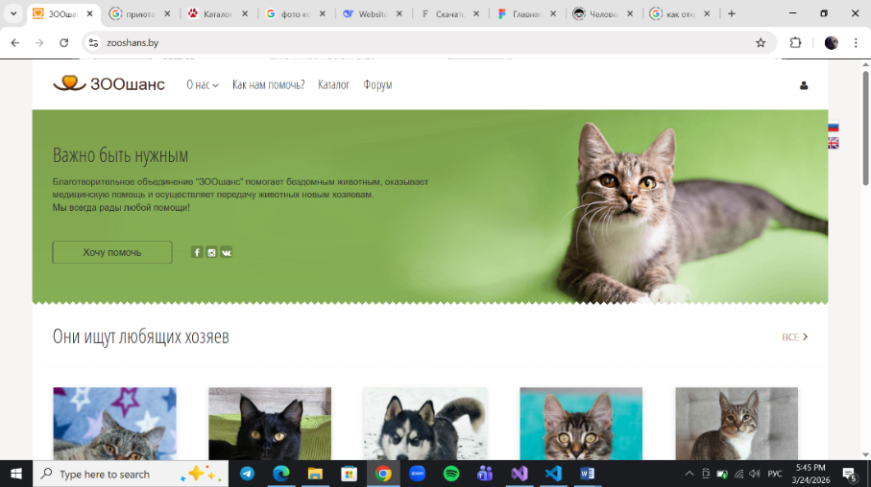 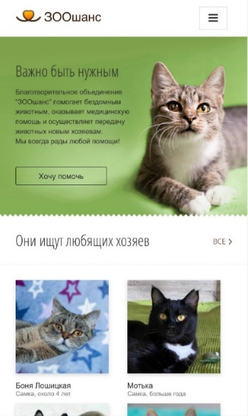
а б
а – десктопная версия, б – мобильная версия
Рисунок 1.1 – Окно главной страницы сайта zooshans.by
Анализ сайта https://zooshans.by/ позволяет выделить несколько достоинств и недостатков. Вот основные моменты:
Достоинства:
- Четкое разделение на категории животных (собаки, кошки, другие животные);
- Наличие фильтрации по возрасту, полу и размеру;
- Быстрая загрузка страниц;
- Адаптивность под мобильные устройства;
- Наличие формы обратной связи для связи с волонтерами;
- Публикация новостей и актуальных событий приюта.
Недостатки:
- Нет возможности оставить заявку на усыновление непосредственно на сайте (только по телефону);
- Устаревший дизайн интерфейса;
- Отсутствие раздела с историями успешного усыновления;
- Недостаточная информативность карточек животных (нет информации о характере, привычках);
- Отсутствие интеграции с социальными сетями.
Таким образом, сайт zooshans.by выполняет базовую функцию информирования о животных, но имеет ряд недостатков в части удобства оформления заявок и визуального оформления. Подойдет для пользователей, которые готовы звонить по телефону, но может отпугнуть более молодую аудиторию, привыкшую к цифровым сервисам.
- Аналог «egida.by»
Мобильная и компьютерная версии данного сайта представлены на рисунках 2.1
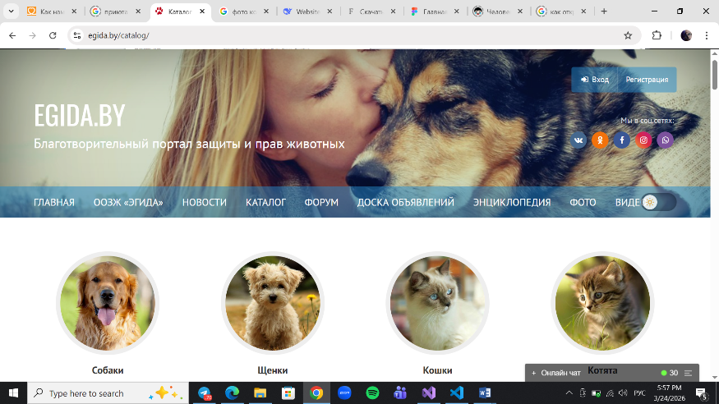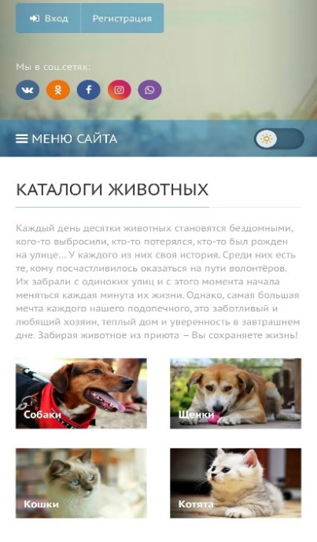
а б
а – десктопная версия, б – мобильная версия
Рисунок 2.1 – Окно главной страницы сайта egida.by
Анализ сайта https://egida.by/ позволяет выделить несколько достоинств и недостатков. Вот основные моменты:
Достоинства:
- Чистый и минималистичный дизайн;
- Оптимизированная главная страница с акцентом на ключевые разделы;
- Хорошая скорость работы;
- Наличие подробной информации о каждом животном;
- Раздел с волонтерской деятельностью и способами помощи;
- Безопасность и наличие юридической информации.
Недостатки:
- Нет формы онлайн-заявки на усыновление;
- Сложная и неочевидная навигация;
- Медленная загрузка изображений на странице каталога;
- Нет возможности подписаться на новости приюта;
- Устаревший визуальный дизайн и типографика;
- Недостаточная визуальная поддержка бренда;
Сайт egida.by представляет собой классический пример ресурса, созданного на ранних этапах развития интернета, который выполняет информационную, но не функционально-ориентированную роль.
Основная проблема сайта заключается в том, что он не ориентирован на ключевое действие — усыновление животного. Вместо удобного каталога с карточками питомцев и формой заявки, пользователь получает перегруженный новостной портал, где животные «теряются» среди статей, мнений и форумов. Отсутствие адаптивной верстки, устаревший дизайн и сложная навигация снижают доверие к организации в глазах современной аудитории, привыкшей к простым и визуально приятным интерфейсам.
1.2 Техническое задание
Проект представляет собой многостраничный адаптивный веб-сайт приюта для животных под названием Casper, который включает в себя четыре основные страницы, такие как главная, о нас, каталог животных и помощь приюту. Главная страница служит визитной карточкой с баннером и основной информацией, страница о нас раскрывает историю и команду проекта, каталог реализует динамический вывод карточек из внешнего XML-файла, а раздел помощи информирует о способах поддержки. Основная цель программного продукта заключается в автоматизации информирования пользователей о подопечных приюта через современный интерфейс с поддержкой смены тем оформления и мгновенной фильтрации контента без перезагрузки страниц. Продукт должен обеспечивать бесшовное переключение между светлым и темным режимами с сохранением выбора пользователя в локальном хранилище браузера для обеспечения непрерывности пользовательского опыта на всех страницах. Технические требования включают использование семантической разметки HTML5 [1] и препроцессора SCSS [3] для создания гибкой каскадной структуры стилей с применением переменных и вложенности. Реализация программного кода на JavaScript должна отвечать за манипуляции с DOM-деревом, асинхронную загрузку данных из XML-структур и управление активными состояниями элементов навигации. Итоговый продукт должен обладать высокой степенью адаптивности для корректного отображения на различных типах устройств, а также использовать плавные анимационные переходы при взаимодействии с интерфейсом для повышения качества визуального восприятия. В рамках функционала реализуется сложная логика подсветки активных разделов меню розовым цветом и централизованное управление дизайном через CSS-переменные, что позволяет легко масштабировать проект в будущем.
1.3 Выбор средств реализации программного продукта
Выбор технологий для данного проекта обусловлен необходимостью создания гибкого и интерактивного интерфейса приюта «Casper», обеспечивающего мгновенный отклик на действия пользователя. В качестве основного стека используются HTML5, CSS3/SCSS, JavaScript и XML [1,5].
HTML5 формирует логический каркас сайта [1], разделяя контент на смысловые блоки, такие как навигация, карточки животных и информационные секции. Для управления визуальным стилем применяется SCSS [3], что позволяет организовать код через переменные и вложенные правила, делая его более читаемым и легким в настройке. Динамическая смена цветовых схем (светлой и темной тем) реализуется через CSS-переменные [4], которые позволяют централизованно менять палитру всего сайта путем переключения одного класса на уровне родительского элемента.
JavaScript выступает в роли основного инструмента управления поведением страницы. Он отвечает за обработку событий клика на кнопки переключения тем и фильтров, обеспечивая немедленное обновление DOM-дерева без обращения к серверу.
Данные о питомцах хранятся во внешнем XML-файле, что обеспечивает независимость контента от оформления. JavaScript асинхронно считывает структуру XML и динамически генерирует карточки животных, позволяя легко обновлять список подопечных приюта без прямого вмешательства в HTML-код страниц. Такой подход демонстрирует эффективное использование клиентского программирования для создания динамических интерфейсов.
1.4 Вывод
В ходе проектирования сайта для приюта «Casper» был определен основной функционал, базирующийся на создании интерактивной и адаптивной среды для пользователей. Ключевые возможности продукта включают в себя систему динамического переключения тем оформления (светлой и темной), механизм мгновенной фильтрации контента и асинхронную подгрузку данных о животных из внешнего хранилища. Для реализации данного функционала выбран современный стек технологий, включающий HTML5 для построения структуры, SCSS для гибкого управления стилями через переменные, JavaScript для программной манипуляции DOM-деревом и XML в качестве легкого формата базы данных. Такой комплексный подход позволяет обеспечить высокую производительность сайта и удобство управления контентом без необходимости полной перезагрузки страниц.

2. Проектирование страниц веб-сайта
2.1 Выбор способа верстки
Для проекта выбран адаптивный комбинированный способ верстки. Основная сетка каталога реализована с помощью CSS Flexbox [5], что позволяет элементам (карточкам животных) гибко подстраиваться под размер экрана, перестраиваясь из многорядного режима в вертикальный список на мобильных устройствах. Использование относительных единиц измерения и медиа-запросов (@media) [5] обеспечивает корректное отображение интерфейса на любых типах дисплеев.
2.2 Выбор стилевого оформления
Стиль сайта выбран простым и приятным, чтобы создать у посетителей ощущение уюта и заботы о животных. Главным цветом стал нежно-розовый (#FFB6C1), который используется для кнопок и ссылок, подчеркивая дружелюбный характер приюта. В светлой теме мы используем очень светлый голубой фон (#F0F8FF) и мягкие синие вставки (#D1E9FF), чтобы страницы выглядели легкими и не перегруженными. Для темной темы подобраны спокойные темно-серые тона, которые не режут глаза и позволяют удобно читать текст вечером. Все карточки питомцев и кнопки имеют аккуратные закругленные края, что делает дизайн более современным и «добрым» на вид. Розовый цвет остается ярким в обеих темах, чтобы пользователь всегда видел, куда нажать или в каком разделе он находится.
2.3 Выбор шрифтового оформления
Для оформления текстового контента выбраны шрифты без засечек (Sans-serif) [5], такие как Montserrat или Open Sans. Это обосновано необходимостью обеспечить высокую читаемость на экранах разного разрешения. Заголовки имеют увеличенное начертание (font-weight: 700) [5], а основной текст — стандартное (font-weight: 400), что создает четкую визуальную иерархию.
2.4. Разработка логотипа
Логотип приюта выполнен в минималистичном линейном стиле и представляет собой единую композицию, объединяющую образы собаки, кошки и дома. В центре изображения расположены силуэты сидящих животных, над которыми возвышается контур крыши с сердцем посередине, что напрямую символизирует любовь и поиск нового жилья для питомцев. Рисунок выполнен черными аккуратными линиями средней толщины, что позволяет ему оставаться четким и узнаваемым при любом масштабе. Благодаря своей прозрачности и лаконичности, логотип отлично вписывается в общую концепцию сайта, легко подстраиваясь под светлую и темную темы оформления. На страницах проекта он располагается в шапке сайта рядом с текстовым названием Casper, обеспечивая визуальное единство бренда.
Логотип (рисунок 2.1) был выполнен с помощью приложения «Figma» и векторных графических элементов, что позволило добиться четкости изображения при любом масштабировании, необходимом для корректного отображения как на экране компьютера, так и на мобильных устройствах.


Рисунок 2.1 – Логотип сайта приюта для животных
Код логотипа, выполненный в формате SVG, представлен в приложении Е.
2.5 Разработка пользовательских элементов
Ключевыми элементами взаимодействия являются:
- Интерактивные кнопки фильтрации: имеют скругленные углы и меняют цвет на розовый при активации.
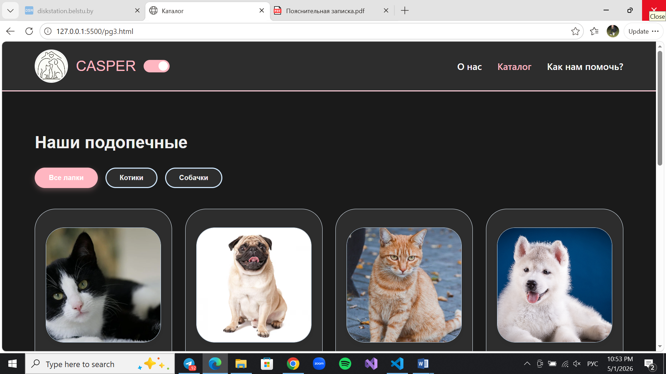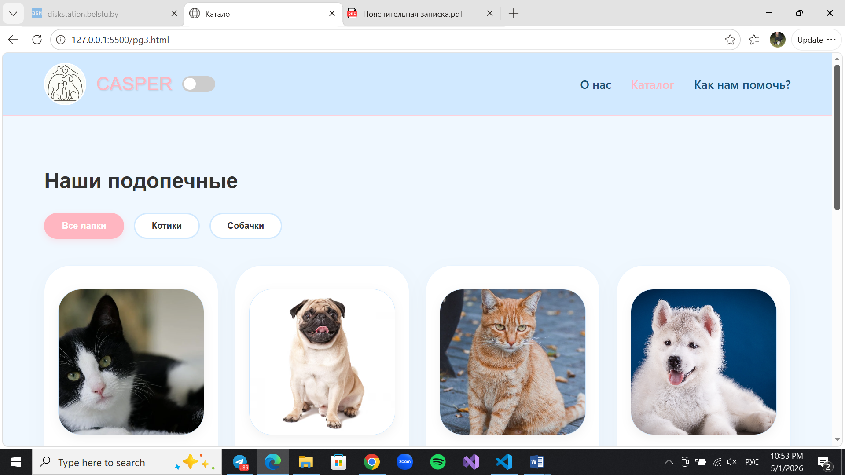
а б
а – темная тема, б – светлая тема
Рисунок 2.2 – Кнопки фильтрации
- Карточки животных: содержат фото, текстовые теги с характеристиками и краткое описание, упакованные в блоки с легкой тенью для создания эффекта объема.

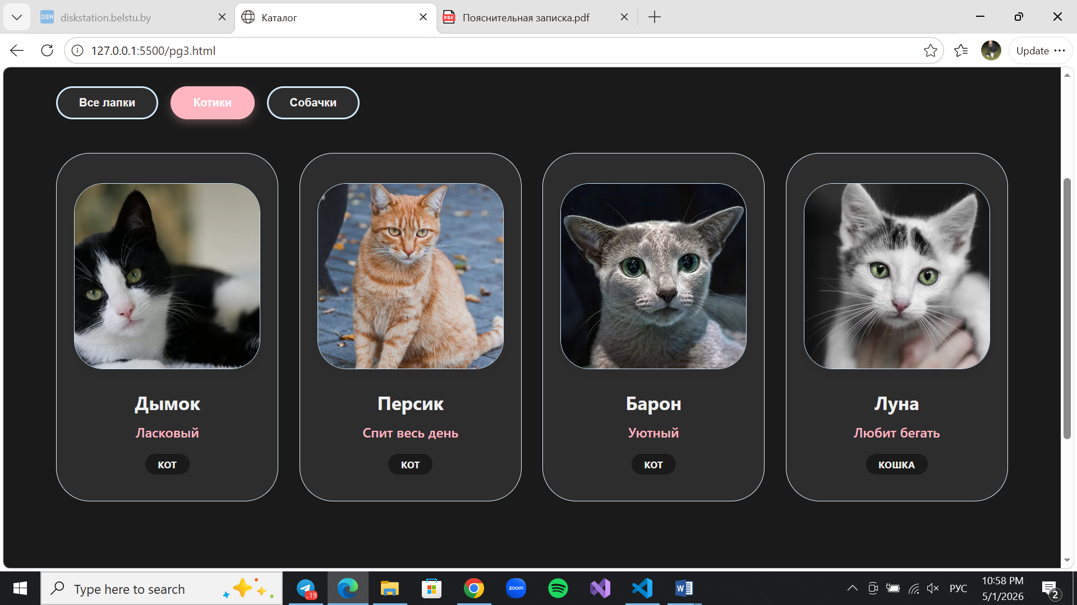
а

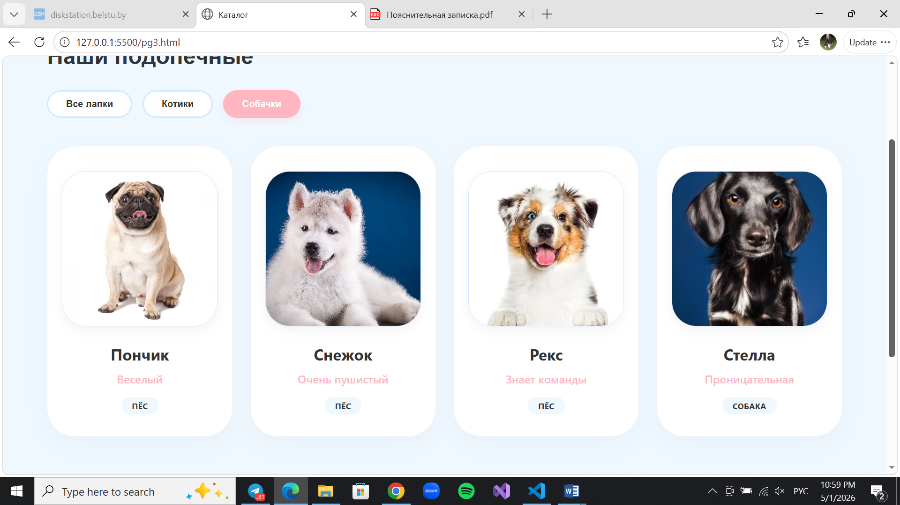
б
а – темная тема, б – светлая тема
Рисунок 2.3 – Карточки животных
- Переключатель тем: в качестве основного элемента управления темой оформления на сайте используется интерактивный ползунок (переключатель), расположенный в шапке профиля. Он представляет собой компактный переключатель-слайдер, который позволяет пользователю одним движением переходить от светлого режима к темному.
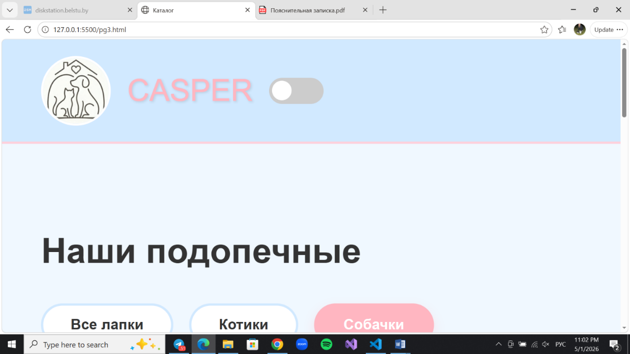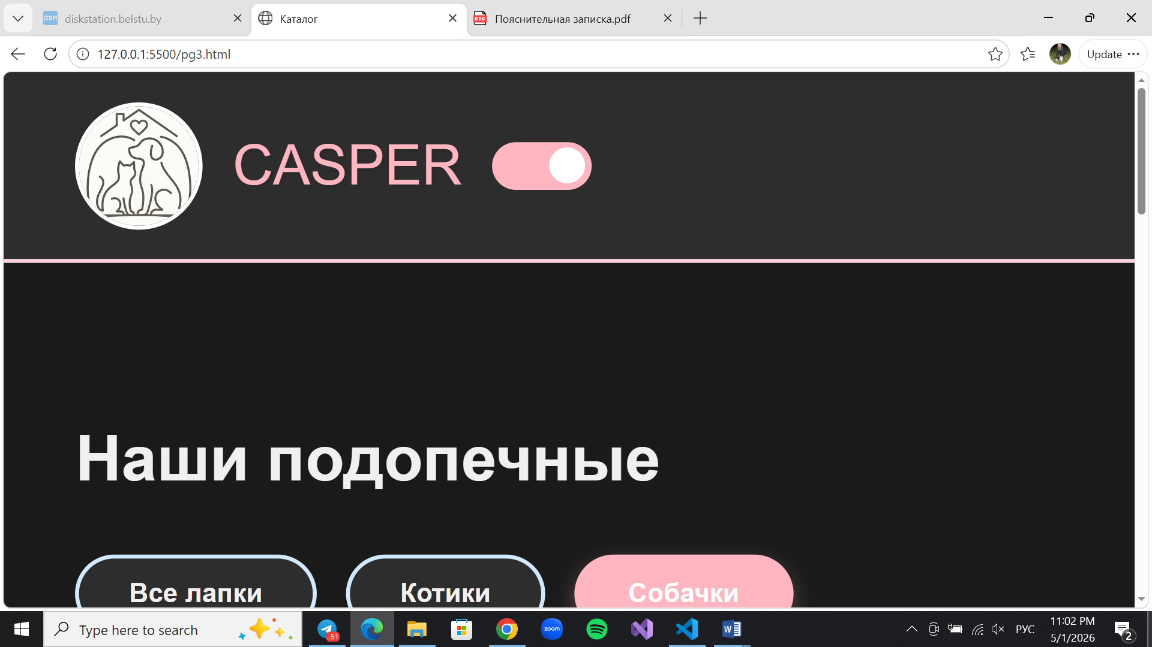
а б
а – светлая тема, б – темная тема
Рисунок 2.4 – Переключатель тем

2.6 Разработка спецэффектов
На страницах сайта приюта «Casper» реализованы интерактивные визуальные эффекты, которые делают взаимодействие с интерфейсом живым и понятным. Основное внимание уделено карточкам животных в каталоге: при наведении курсора на карточку срабатывает эффект «всплытия» — блок плавно приподнимается вверх за счет изменения координат, а вокруг него появляется мягкая тень (рисунок 2.5). Это визуально выделяет конкретного питомца на фоне остальных, помогая пользователю сфокусировать внимание. 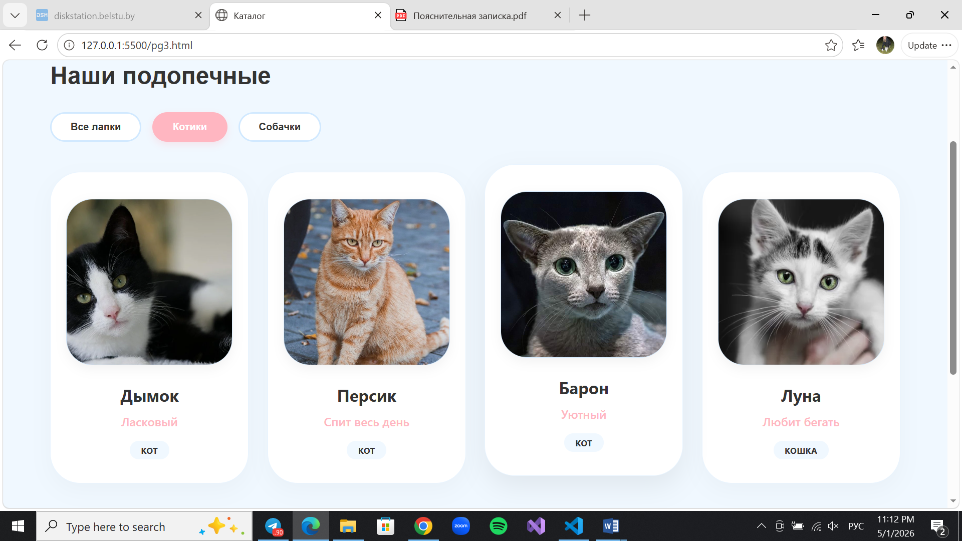
Рисунок 2.5 — Эффекты карточек животных в каталоге
Данная анимация реализована с помощью псевдокласса :hover [5], который меняет стиль элемента в момент наведения мыши. Для того чтобы движение не было резким, использовано свойство transition [3] со значением ease-in-out. Это обеспечивает плавный старт и замедление анимации, создавая приятное визуальное впечатление.
Особое внимание уделено главной кнопке-переключателю тем в шапке сайта. При взаимодействии с ползунком срабатывает плавная инверсия цветов фона и текста по всей странице (рисунок 2.6). Благодаря использованию CSS-переменных [4], переход от светлых оттенков к темным происходит мягко, без резких вспышек, что комфортно для зрения пользователя в любое время суток.
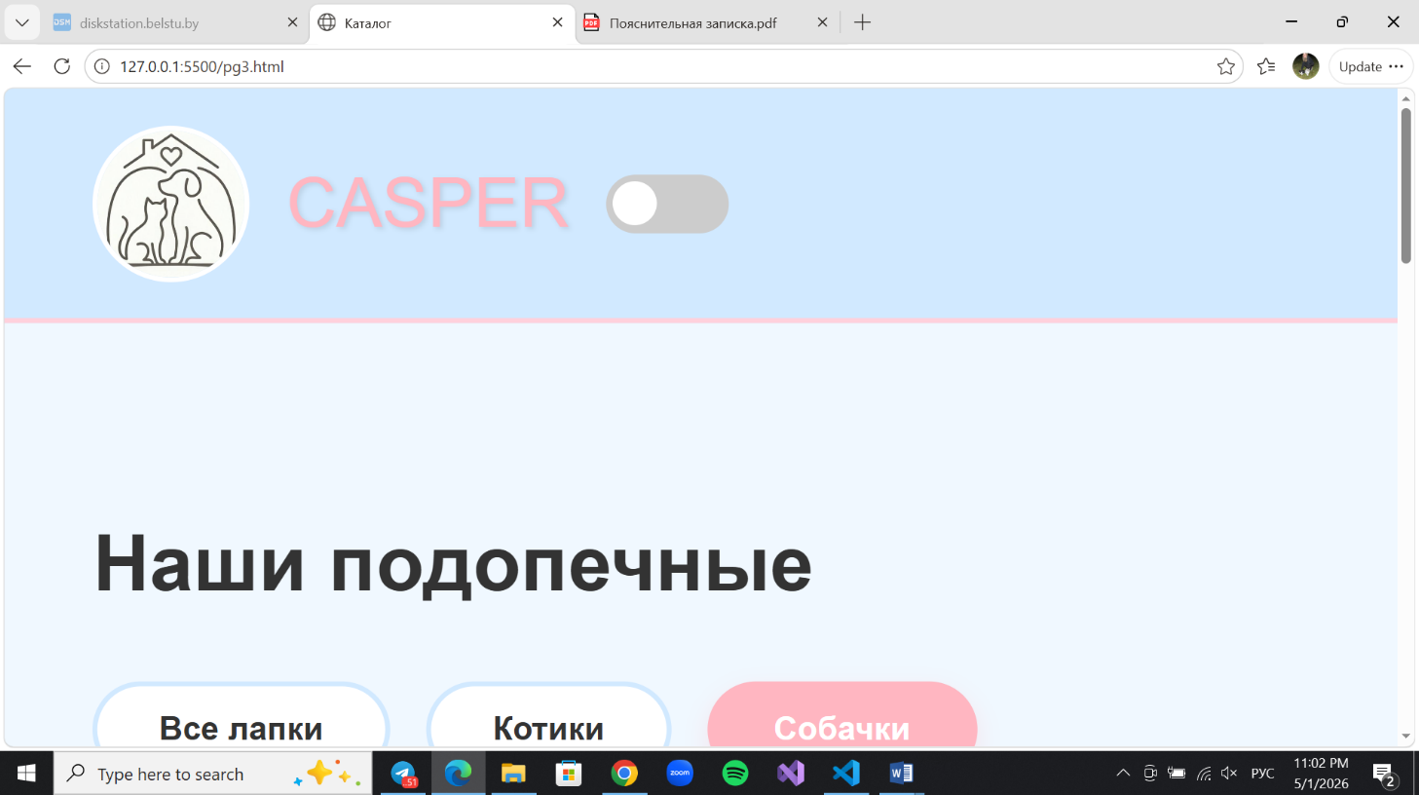
Рисунок 2.6 — Анимация переключения темы оформления
В разделе «О нас» при наведении курсора на карточку сотрудника также срабатывает эффект приподнимания блока. Дополнительно к этому движению меняется цвет границы карточки, который плавно окрашивается в основной розовый цвет проекта (#FFB6C1), акцентируя внимание на выбранном участнике команды. Данный эффект реализован с помощью псевдокласса :hover и свойства transition, что обеспечивает мягкую смену стилей и визуальную отзывчивость интерфейса. 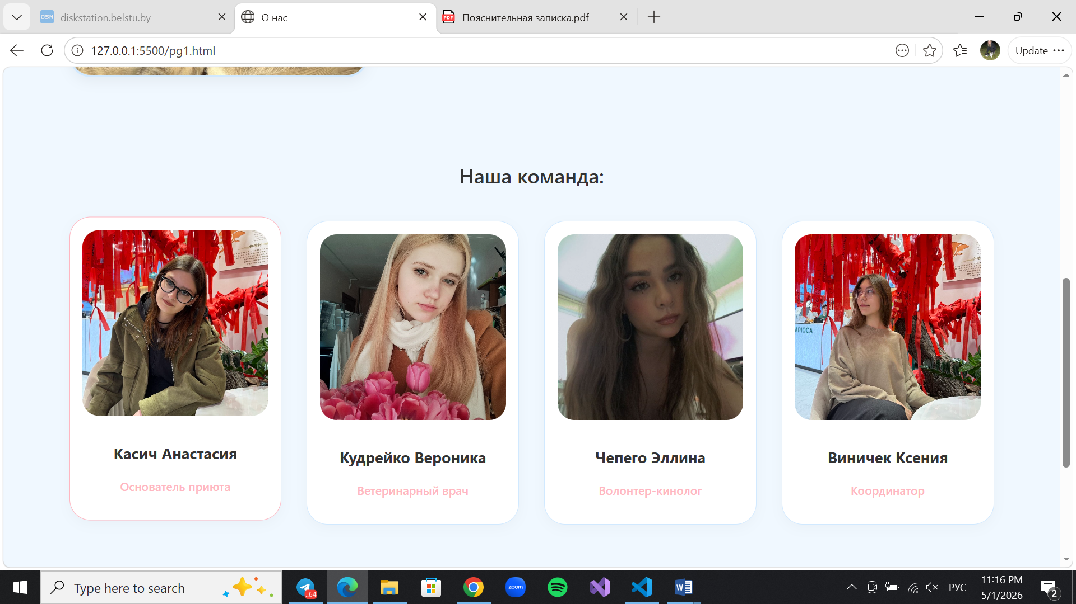
Рисунок 2.7 – Карточки сотрудников
2.7 Вывод
В данном разделе было спроектировано визуальное пространство сайта, основанное на принципах доступности и эстетики. Основной функционал оформления заключается в поддержке двух контрастных тем и адаптивной сетки, реализованной через Flexbox. Использование стека из SCSS-переменных и плавных CSS-анимаций позволяет создать целостный и живой интерфейс, который эффективно решает задачи приюта по представлению подопечных в цифровой среде.

3 Реализация структуры веб-сайта
3.1 Структура HTML-документа
Для создания веб-страниц использована семантическая верстка стандарта HTML5 [1]. Основной упор сделан на логическое разделение контента с помощью тегов <header>, <main>, <section> и <footer> [2]. Это обеспечивает доступность сайта и правильную индексацию поисковыми системами. Полный листинг HTML-документа представлен в приложении В.
3.2 Добавление таблиц стилей SCSS и CSS
Для оформления сайта использованы таблицы стилей. Обоснованием выбора CSS-переменных [4] служит необходимость быстрой смены цветовой схемы. Ключевые стили оформления представлены в листинге 3.1.
:root {
--bg-color: #F0F8FF;
--accent-color: #FFB6C1;
--text-color: #333;
}
body.dark-theme {
--bg-color: #2c2c2c;
--text-color: #f0f0f0;
}

Листинг 3.1 – Часть кода, отвечающая за переменные
Листинг стилей SCSS и CSS приведён в приложении Г.
3.3. Использование стандартов XML (SVG)
На сайте активно используются графические элементы в формате SVG (Scalable Vector Graphics) [5], основанном на языке разметки XML [1]. В частности, через SVG реализована иконка почтового письма в футере и блоке контактов. Выбор этого стандарта обоснован тем, что векторная графика позволяет сохранять идеальную четкость при любом масштабировании, а код иконки встраивается непосредственно в HTML-документ. Реализация иконки представлена в листинге 3.2.

<svg width="24" height="24" viewBox="0 0 24 24" fill="none" stroke="currentColor" stroke-width="2"
style="vertical-align: middle; margin-right: 5px; transform: translateY(1px);">
<path d="M4 4h16c1.1 0 2 .9 2 2v12c0 1.1-.9 2-2 2H4c-1.1 0-2-.9-2-2V6c0-1.1.9-2 2-2z"></path>
<polyline points="22,6 12,13 2,6"></polyline>
</svg>

Листинг 3.2 – Элемент в формате SVG
Листинг XML-файлов представлен в приложении Д, а SVG-графика — в приложении Е.
3.4 Управление элементами DOM
Логика переключения тем реализована на языке JavaScript. Скрипт отслеживает состояние ползунка и манипулирует классами узлов DOM. Код управления представлен в листинге 3.3.
const themeSlider = document.getElementById('theme-slider');
themeSlider.addEventListener('change', () => {
document.body.classList.toggle('dark-theme');
const isDark = document.body.classList.contains('dark-theme');
localStorage.setItem('theme', isDark ? 'dark' : 'light');
});
if (localStorage.getItem('theme') === 'dark') {
document.body.classList.add('dark-theme');
themeSlider.checked = true;
}

Листинг 3.3 –Часть кода, отвечающая за переключение тем
Листинг JavaScript-кода представлен в приложении Ж.

3.5 Вывод
В ходе работы была реализована семантическая структура сайта приюта «Casper». Применение CSS-переменных и JavaScript позволило внедрить интерактивный ползунок для смены тем оформления и анимацию элементов. Использование SVG-стандартов обеспечило масштабируемость графики, включая иконку почты и логотип. Итоговая программная база проекта сочетает в себе визуальную легкость, отзывчивый интерфейс и техническую гибкость.

4. Тестирование веб-сайта
4.1 Адаптивный дизайн веб-сайта
Под адаптивностью понимается способность интерфейса сайта «CASPER» корректно отображаться на различных экранах, подстраиваясь под изменения ширины окна браузера. Основной целью здесь является универсальность: контент должен оставаться удобным для чтения как на компьютере, так и на планшете или смартфоне, не требуя создания отдельных версий сайта для каждого устройства.
В данном проекте адаптивность реализована за счет гибкой перестройки блоков. При уменьшении экрана навигационное меню остается доступным в шапке, но его элементы могут менять свое положение для сохранения читаемости. В работе отказались от использования фиксированных контрольных точек, применяя медиа-запросы в случаях, когда изображение начинало выглядеть сжатым, а текст — слишком крупным для текущего разрешения.
Ниже, на рисунках 4.1–4.4, представлены страницы проекта в различных версиях.
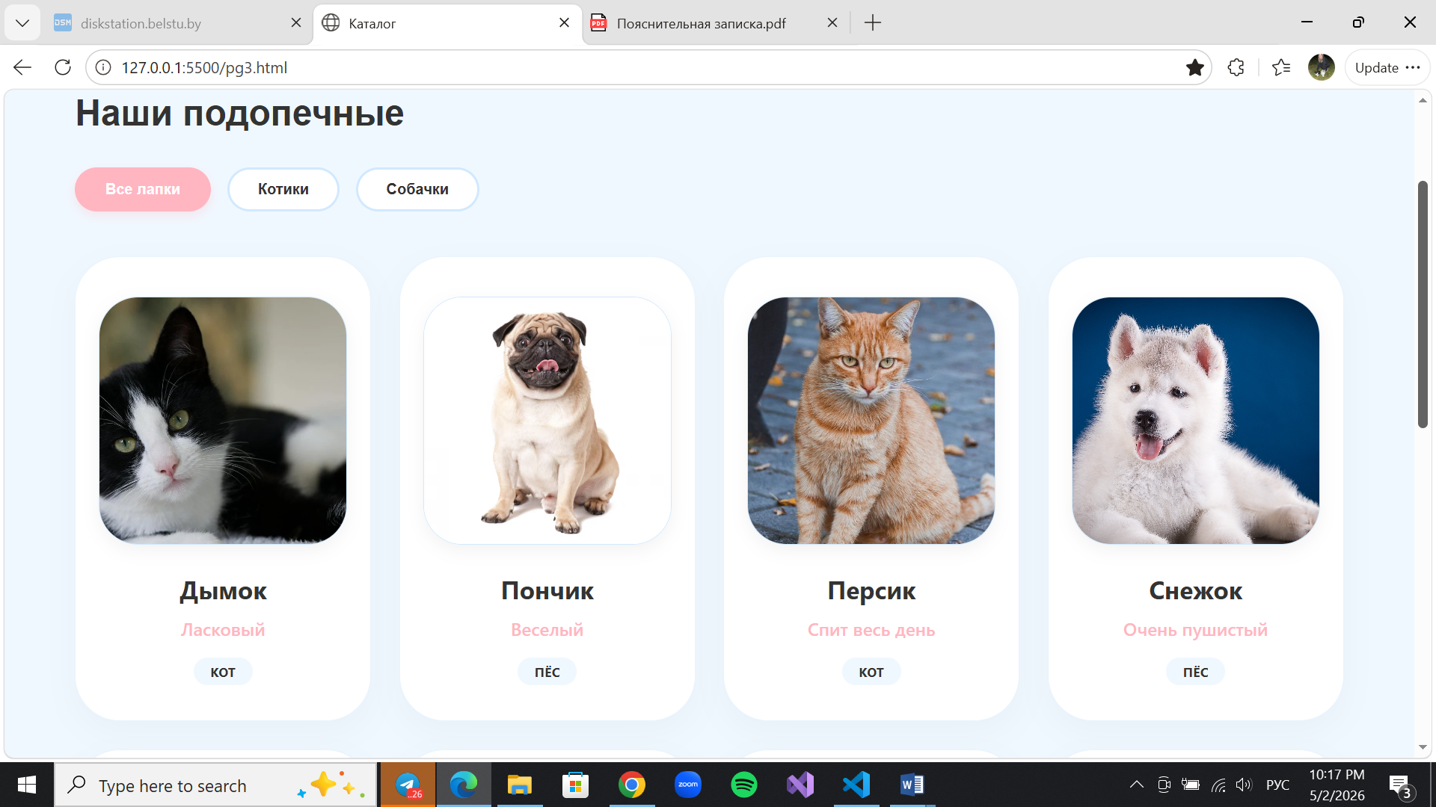
Рисунок 4.1 – Компьютерная версия раздела «Каталог»
Карточки питомцев выстроены в ряд с помощью технологии Flexbox [5]. Использование свойства flex-wrap: wrap [5] обеспечивает их автоматический переход на следующую строку при нехватке места.

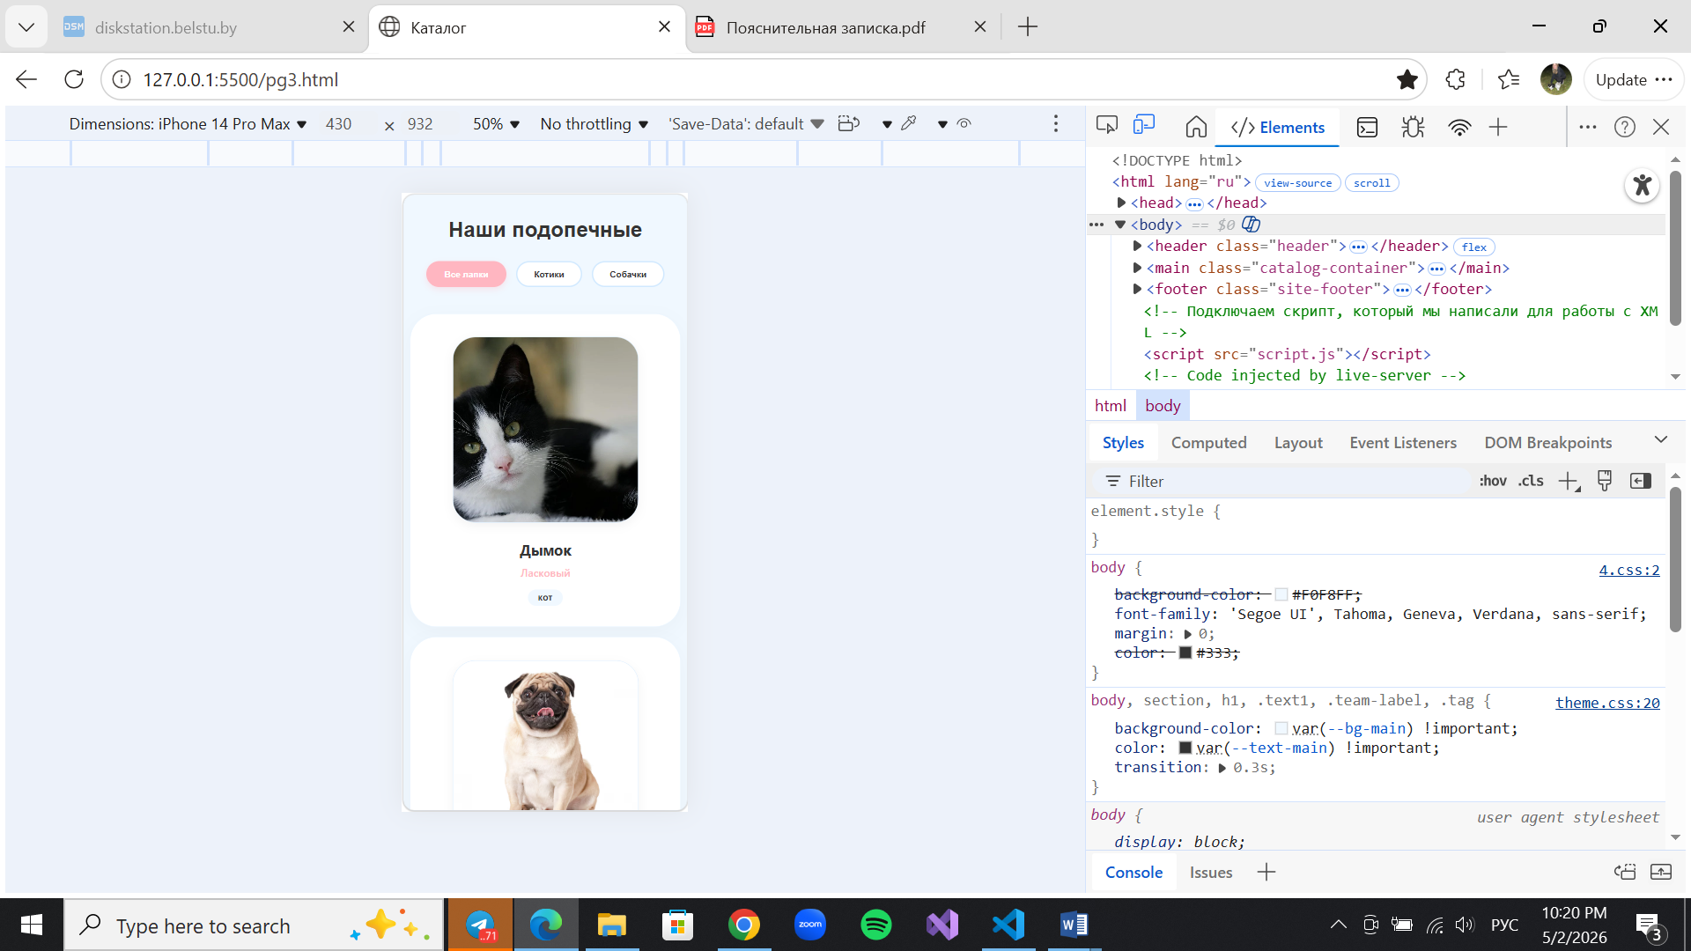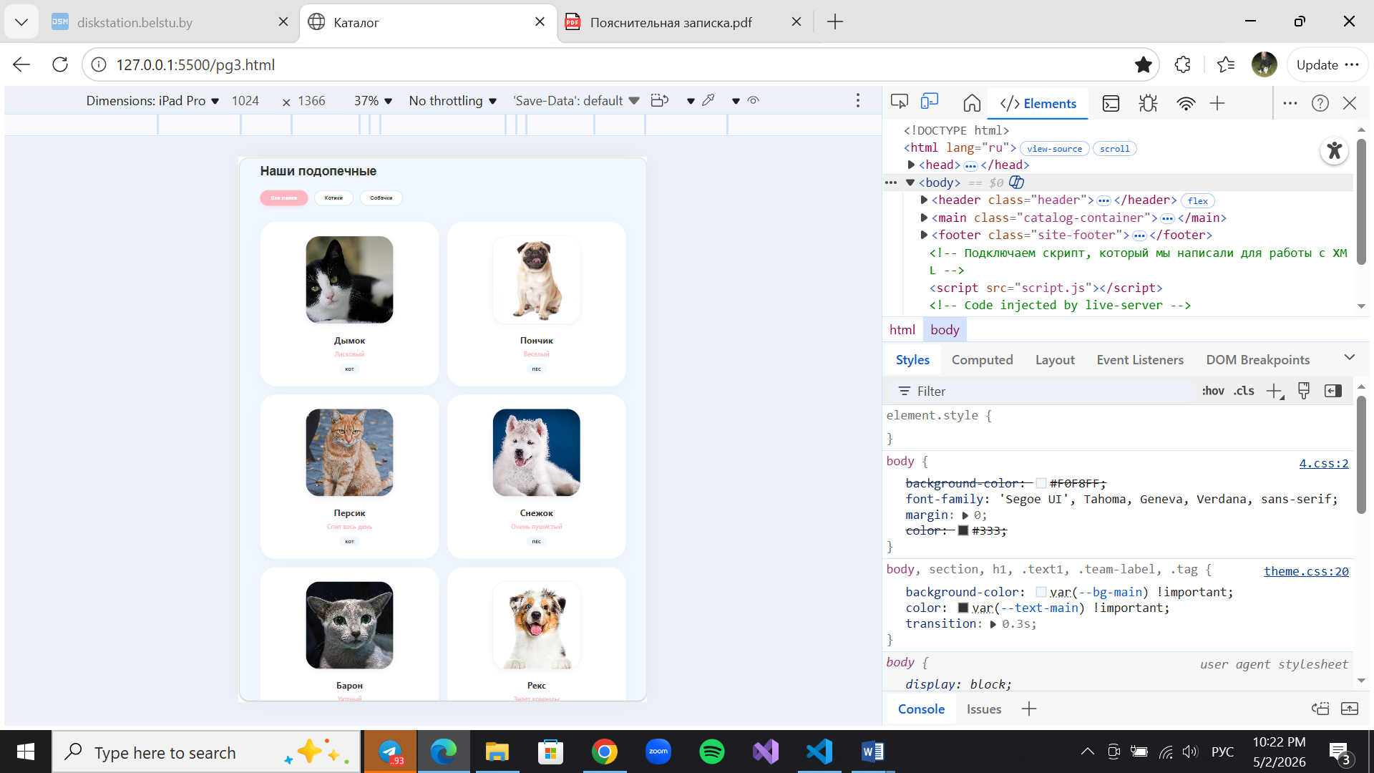
а б
а – мобильная версия, б – версия для планшетов
Рисунок 4.2 – Адаптивная версия раздела «Каталог»
На смартфонах и планшетах количество карточек в одном ряду сокращается, что позволяет пользователю комфортно рассматривать фотографии животных и нажимать на кнопки управления.
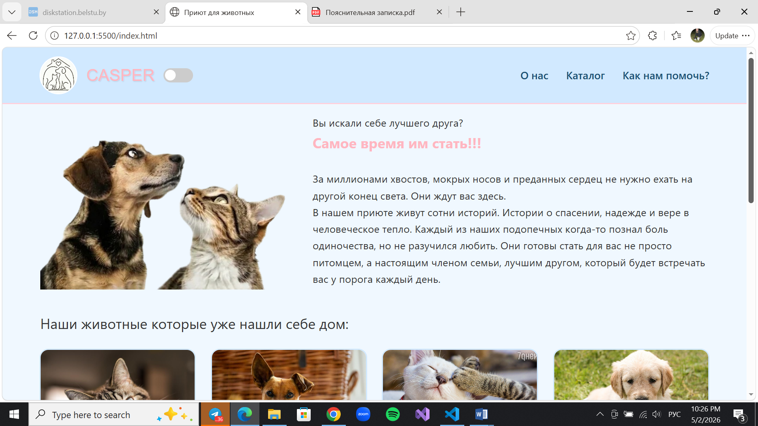
Рисунок 4.3 – Компьютерная версия главной страницы
Для создания визуально приятного интерфейса основные заголовки и важные элементы (например, логотип и кнопка перехода в каталог) выполнены в нежно-розовом цвете (#FFB6C1).
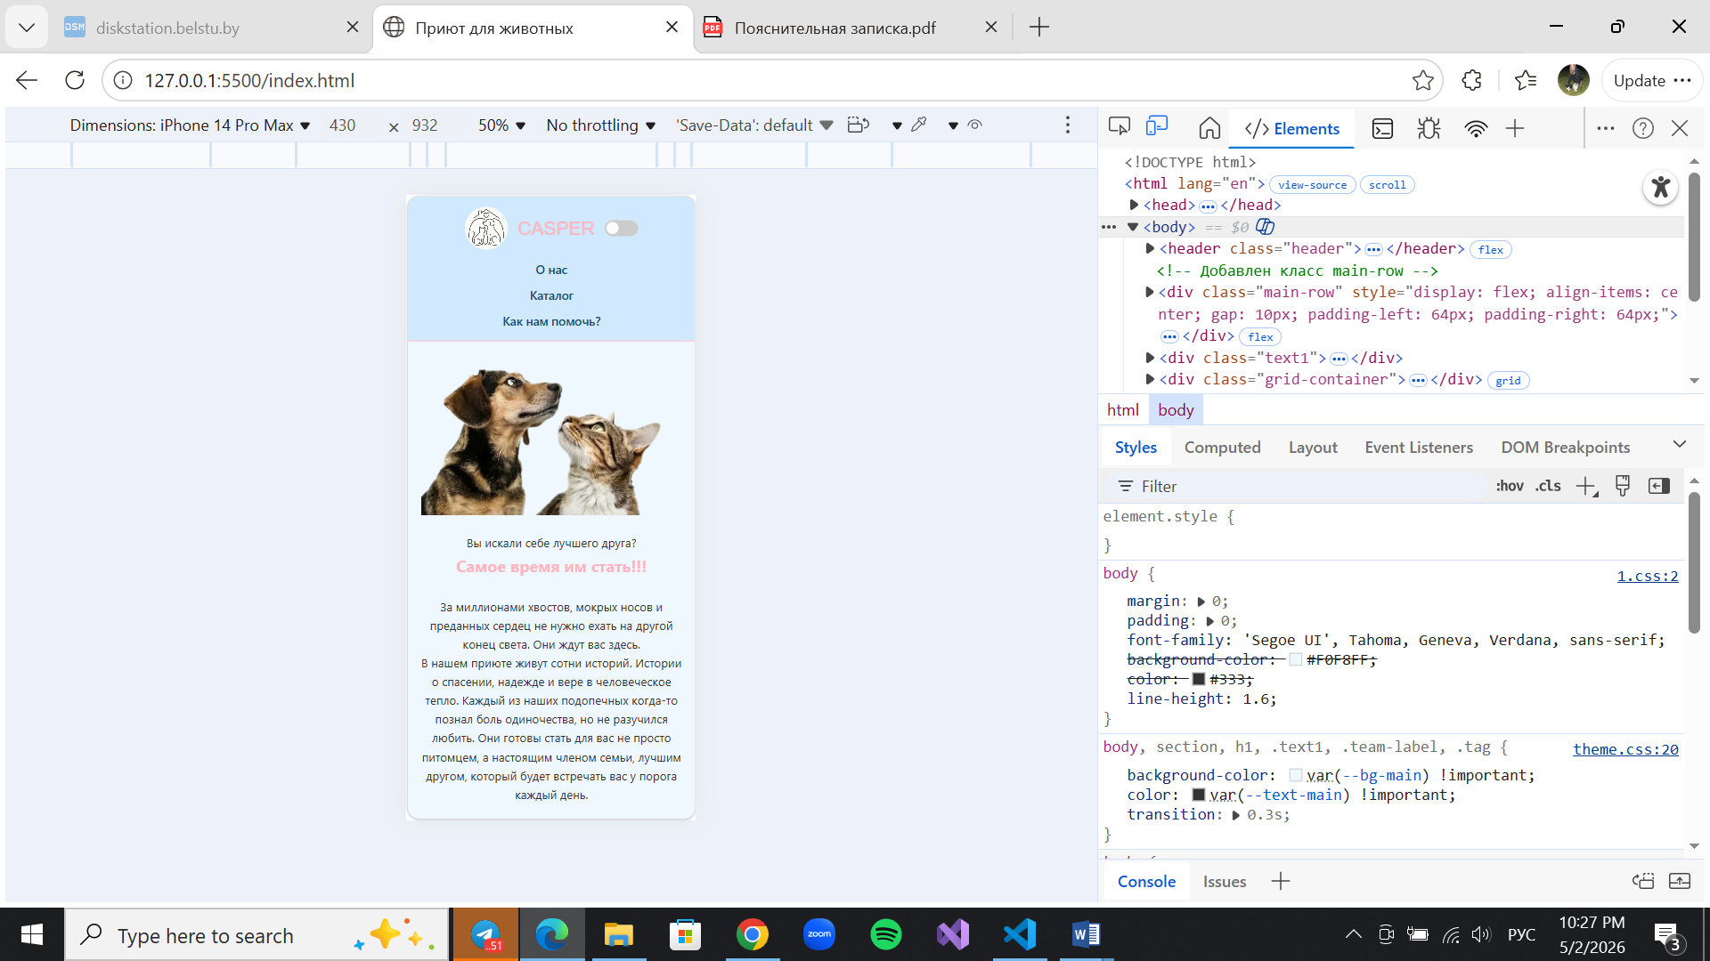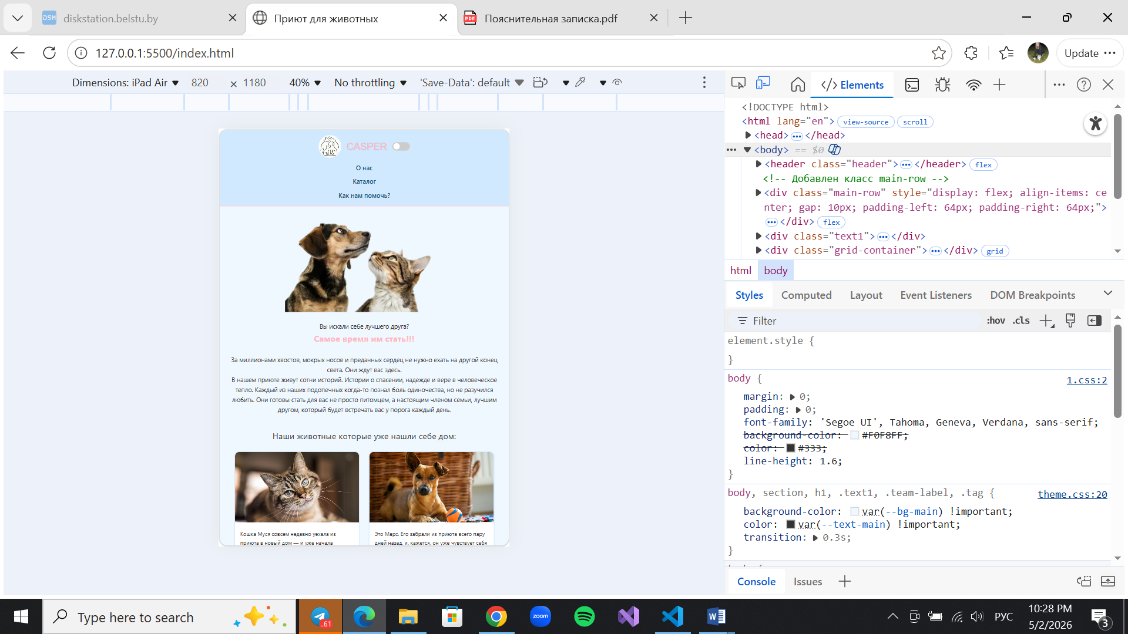
а б
а – мобильная версия, б – версия для планшетов
Рисунок 4.4 – Адаптивная версия главной страницы
Фон сайта выполнен в цвете Alice Blue (#F0F8FF), который служит основой для всех разделов. На мобильных устройствах сохраняется эффект наложения блоков, что делает дизайн более объемным и современным.
Визуальные макеты страниц, использованные при тестировании, представлены в приложении Б.
4.2 Кроссбраузерность веб-сайта
Кроссбраузерность — это техническая характеристика, подтверждающая, что сайт функционирует и выглядит одинаково во всех современных браузерах. Это важно для того, чтобы пользователи с разными предпочтениями в софте (Chrome, Safari или Яндекс) получали одинаково качественный доступ к информации приюта.
В ходе тестов была совершена проверка работы сайта в Microsoft Edge, Mozilla Firefox, Яндекс.Браузере и Google Chrome. Она подтвердила, что шрифты, анимация наведения на карточки и SVG-иконки отображаются без искажений. Результаты тестов приведены на рисунке 4.5.
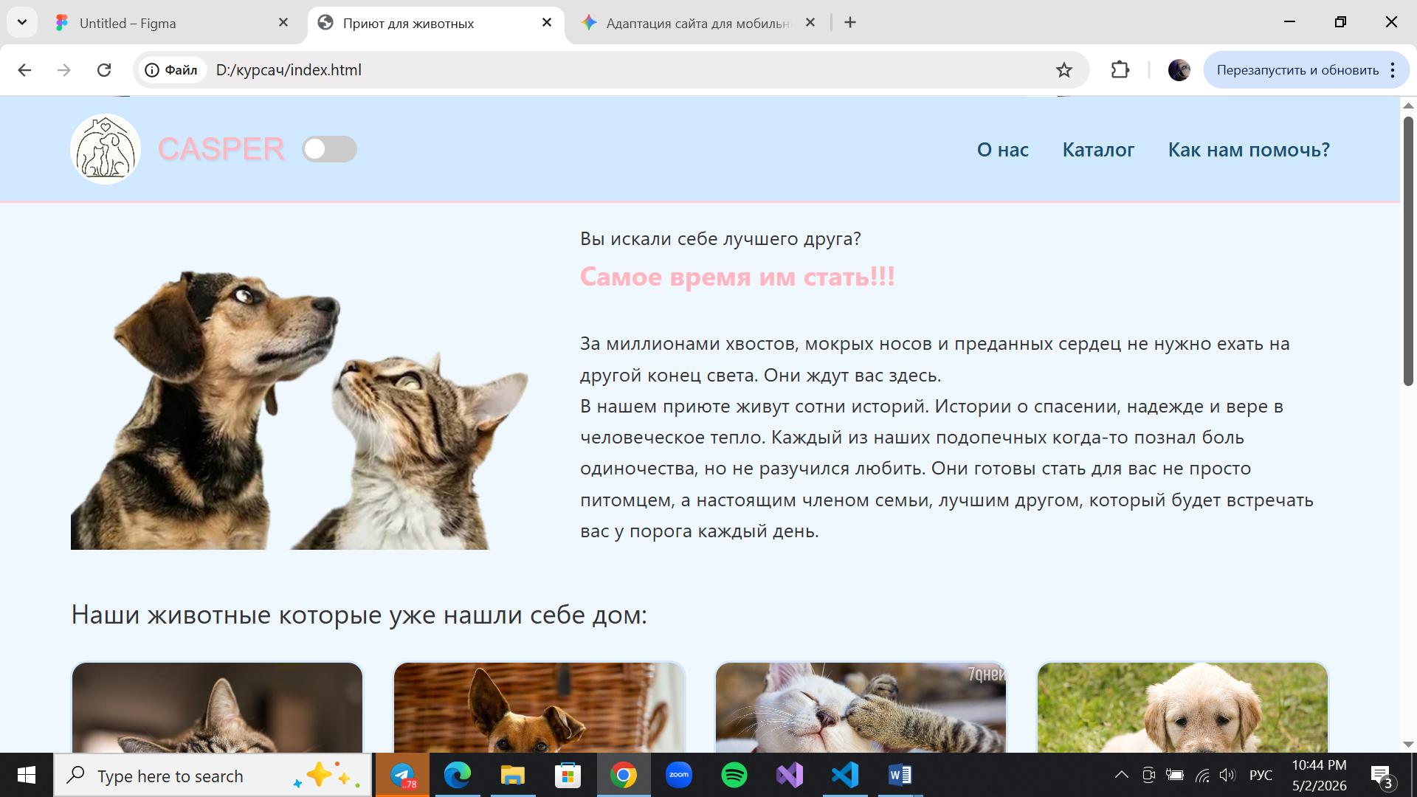
а б

в г
Рисунок 4.5 – Веб-сайт в браузерах: а – Microsoft Edge, б – Mozilla Firefox, в – Яндекс.Браузере, г – Google Chrome
4.3 Руководство пользователя

Сайт приюта «CASPER» спроектирован так, чтобы взаимодействие с ним было интуитивно понятным с первых секунд. Ниже описаны основные шаги для пользователя:
- Навигация: В верхней части каждой страницы расположено навигационное меню. С его помощью можно мгновенно переходить между каталогом животных, информацией о команде и историей приюта.
- Выбор питомца: В разделе «Каталог» представлены карточки всех подопечных. Для удобства поиска предусмотрены кнопки-фильтры. При наведении на карточку срабатывает визуальный эффект (приподнимание), подсказывающий возможность клика для получения подробной информации.
- Форма обратной связи: Одним из ключевых инструментов взаимодействия является форма связи, расположенная в нижней части сайта или в разделе контактов. Пользователь может заполнить свои данные и оставить сообщение. При нажатии на кнопку отправки форма проверяет корректность введенных данных. Это основной способ для будущего владельца заявить о своем желании забрать животное или предложить помощь волонтерам.
- Смена визуального режима: Если пользователю удобнее просматривать сайт в вечернее время, он может воспользоваться интерактивным ползунком в шапке сайта. Это мгновенно меняет цветовую схему на темную, снижая нагрузку на зрение.
При использовании сайта с мобильных устройств или планшетов все перечисленные функции, включая работу формы и фильтров, сохраняются в полном объеме, обеспечивая комфортный пользовательский опыт.
Интерфейс сайта, описанный в данном разделе, представлен в приложении А и Б.
4.4 Выводы
В ходе тестирования мы изучили принципы адаптивного дизайна и убедились, что сайт корректно работает на устройствах разного формата. Было доказано, что проект является кроссбраузерным, сохраняя стиль и функциональность во всех популярных браузерах.
Также был протестирован сайт на сервере The W3C Markup Validation Service. Результат тестирования представлен на рисунке 4.6:
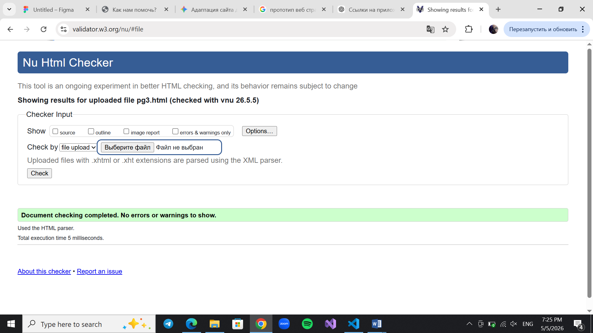
Рисунок 4.6 – результат тестирования

Заключение
В ходе выполнения курсового проекта был разработан и успешно протестирован современный веб-сайт для приюта животных «CASPER», представляющий собой функциональный и визуально проработанный программный продукт. В процессе работы были решены ключевые задачи по проектированию структуры, созданию эстетичного дизайна и реализации интерактивных элементов управления.
На начальном этапе работы были подробно изучены стандарты семантической разметки и базовые принципы веб-дизайна, изложенные в профильной литературе. На основе полученных знаний разработана визуальная концепция сайта, использующая мягкую пастельную палитру (Alice Blue и нежно-розовый цвет), что позволило создать дружелюбный и современный интерфейс. В ходе реализации верстки исследованы и применены на практике технологии гибкой компоновки блоков Flexbox. Это обеспечило автоматическую перестройку сетки карточек питомцев, что подтверждается корректным функционированием свойства flex-wrap при изменении размеров окна браузера.
Особое внимание было уделено программной логике проекта. Мною был изучен язык программирования JavaScript в объеме, немного превышающем рамки базового учебного курса. В частности, были исследованы и внедрены механизмы манипуляции DOM-деревом для создания интерактивных фильтров и системы переключения тем оформления. Для реализации функции «День/Ночь» были сформулированы и применены решения на основе CSS-переменных, которые позволили мгновенно изменять цветовые схемы сайта без перезагрузки страниц. Дополнительно была подготовлена и успешно испытана форма обратной связи, включающая алгоритмы валидации данных для обеспечения надежного взаимодействия с пользователями.
В завершение работы была показана высокая степень адаптивности и кроссбраузерности продукта. Сайт был протестирован в различных браузерах, включая Microsoft Edge и Google Chrome, где продемонстрировал стабильную работу всех скриптов и корректное отображение SVG-графики. Таким образом, итоговый проект не только соответствует техническим требованиям, но и демонстрирует глубокое освоение технологий веб-разработки, выходящих за пределы стандартной программы.
Ссылка на репозиторий GitHub с веб-сайтом курсового проекта:
https://github.com/kasichkka/SHELTER.git

Список использованных источников
- Дакетт Д. HTML и CSS. Разработка и дизайн веб-сайтов / Джон Дакетт; [пер. с англ. М. А. Райтмана]. – Москва: Эксмо, 2013. – 480 с.
- Киселенко Н. П. HTML. Самое необходимое – Санкт-Петербург: БХВ-Петербург, 2008. – 352 с.
- Макфарланд Д. Новая большая книга CSS / Дэвид Макфарланд; [пер. с англ. А. Б. Громов]. — Санкт-Петербург: Питер, 2016. — 720 с.
- Справочник по CSS-переменным (Custom Properties) / MDN Web Docs [Электронный ресурс]. – Режим доступа: https://developer.mozilla.org/ru/docs/Web/CSS/Using_CSS_custom_properties — Дата доступа: 25.04.2026.
- Справочник по HTML и CSS / Htmlbook [Электронный ресурс]. – Режим доступа: http://htmlbook.ru — Дата доступа: 25.04.2026.

Приложение А Прототип веб-страницы

страница1
страница4
страница2
страница3

текст

текст
текст
текст
текст

текст

текст
фильтр

текст
форма
текст
текст
текст
текст

Приложение Б Макет структуры веб-сайта
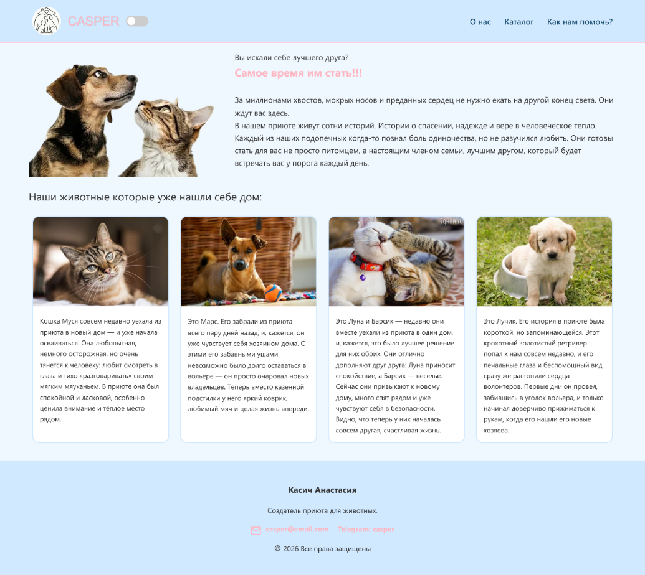

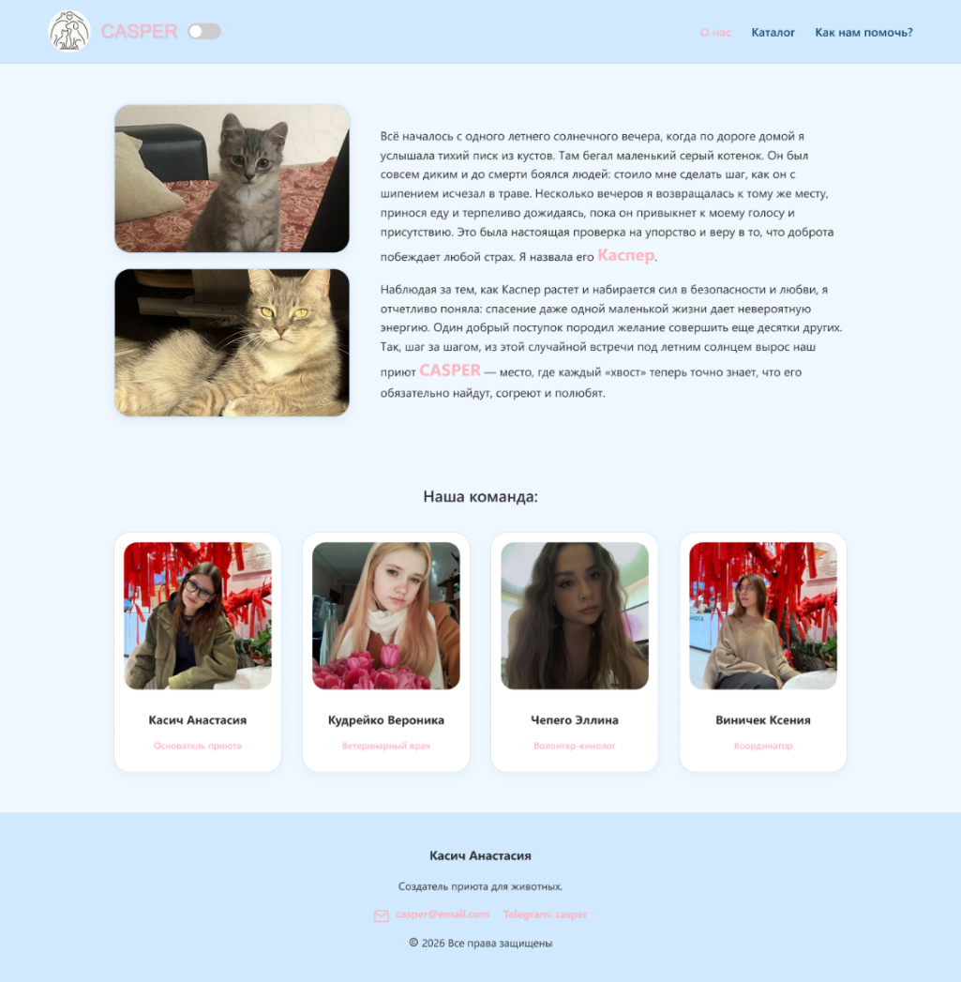
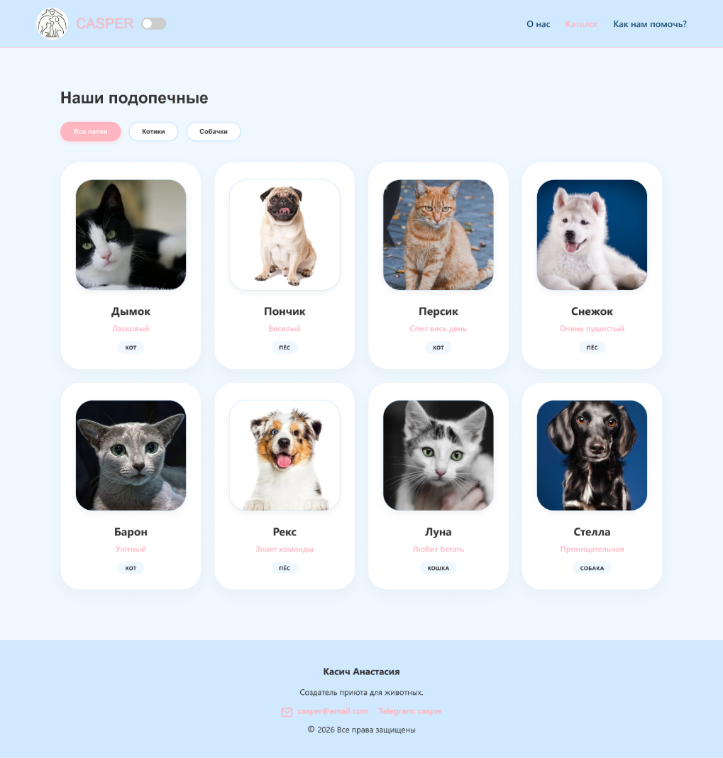
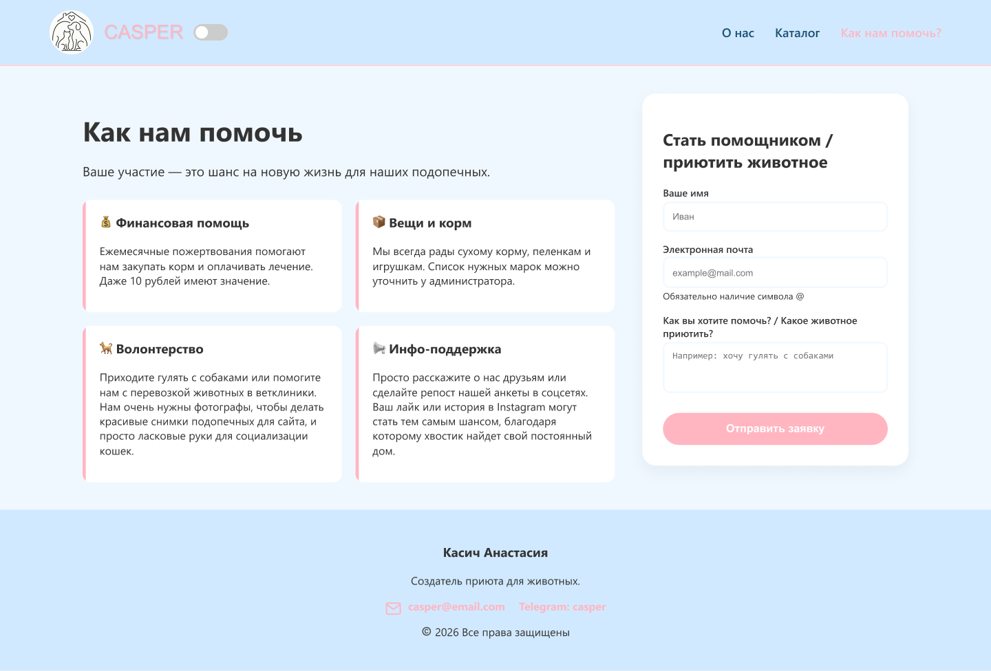

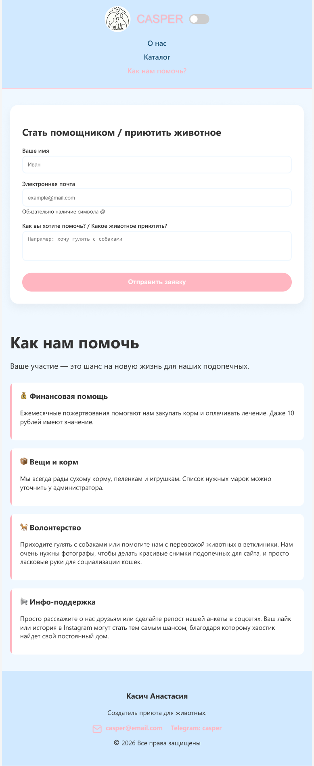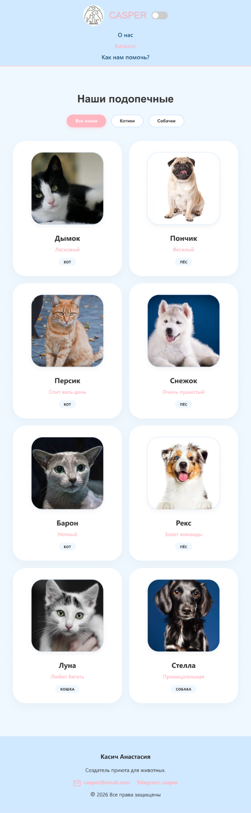
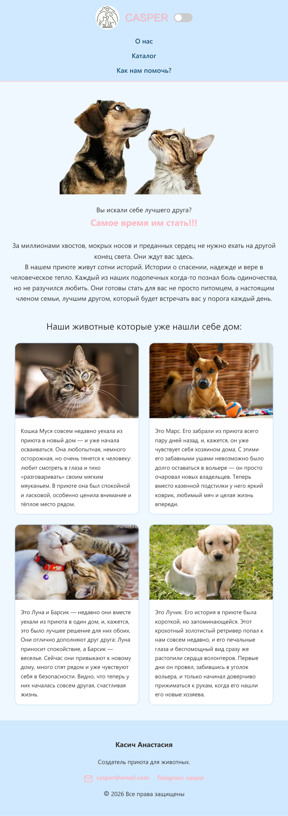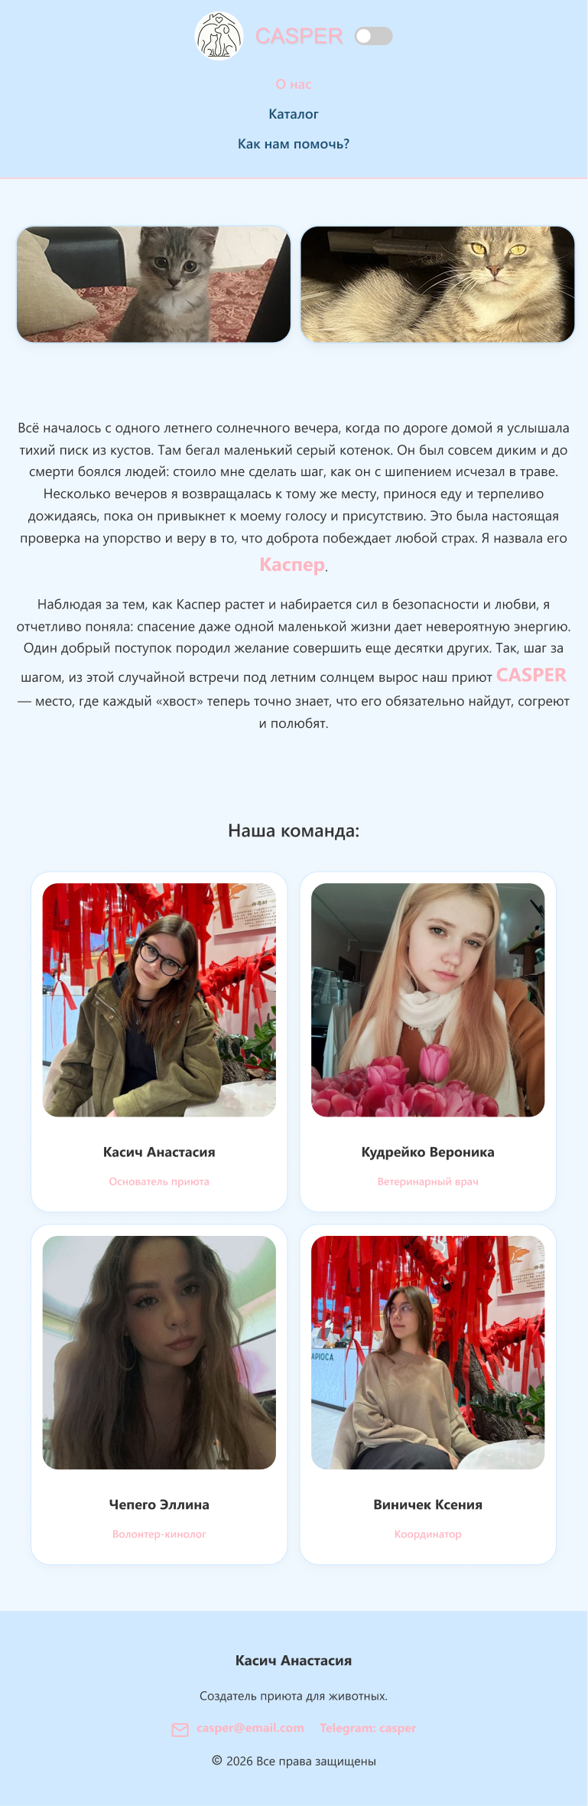
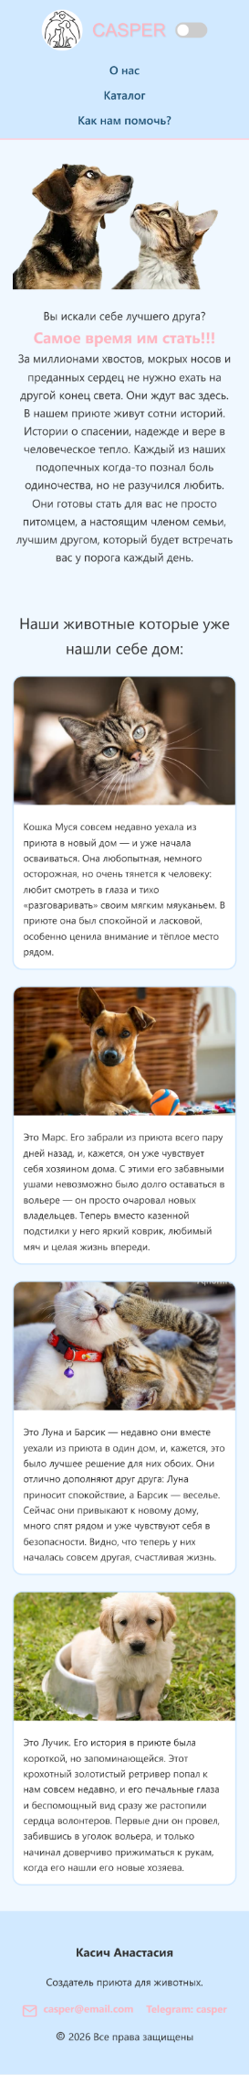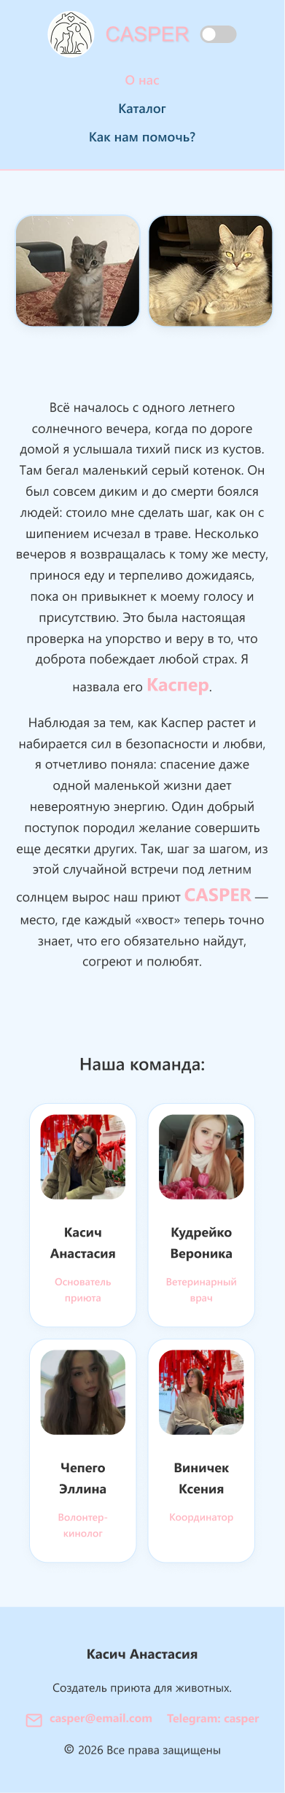
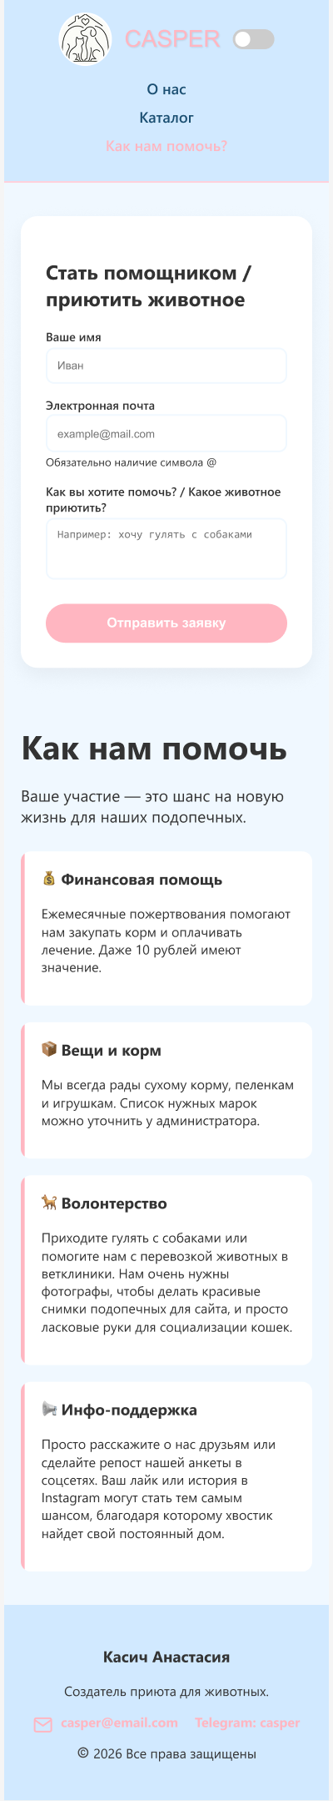
Приложение В Листинг НТML-документа
<!DOCTYPE html>
<html lang="ru">

<head>
<meta charset="UTF-8">
<meta name="viewport" content="width=device-width, initial-scale=1.0">
<link rel="stylesheet" href="theme.css">
<link rel="stylesheet" href="1.css">
<title>Приют для животных</title>
</head>

<body>
<header class="header">
<div class="logo-group">
<img class="logotip-img" src="фото/logo.svg" alt="Логотип">
<a href="index.html" class="casper">CASPER</a>
<label class="switch">
<input type="checkbox" id="theme-toggle">
<span class="slider round"></span>
</label>
</div>

<nav class="nav-menu">
<ul>
<li><a href="pg1.html">О нас</a></li>
<li><a href="pg3.html">Каталог</a></li>
<li><a href="pg2.html">Как нам помочь?</a></li>
</ul>
</nav>
</header>
<div class="main-row" style="display: flex; align-items: center; gap: 10px; padding-left: 64px; padding-right: 64px;">
<img src="фото/глав2.png" width="450px" height="300px">
<p class="section1">Вы искали себе лучшего друга? <span>Самое время им стать!!!</span><br>
За миллионами хвостов, мокрых носов и преданных сердец не нужно ехать на другой конец света. Они ждут вас здесь.<br>

В нашем приюте живут сотни историй. Истории о спасении, надежде и вере в человеческое тепло. Каждый из наших подопечных когда-то познал боль одиночества, но не разучился любить. Они готовы стать для вас не просто питомцем, а настоящим членом семьи, лучшим другом, который будет встречать вас у порога каждый день.</p>
</div>
<div class="text1"> <p>Наши животные которые уже нашли себе дом:</p></div>
<div class="grid-container">
<div class="item">
<img src="фото/котглав1.jpg" alt="Фото 1">
<div class="caption">Кошка Муся совсем недавно уехала из приюта в новый дом — и уже начала осваиваться. Она любопытная, немного осторожная, но очень тянется к человеку: любит смотреть в глаза и тихо «разговаривать» своим мягким мяуканьем. В приюте она была спокойной и ласковой, особенно ценила внимание и тёплое место рядом.</div>
</div>
<div class="item">
<img src="фото/собакглав3.jpg" alt="Фото 2">
<div class="caption">Это Марс. Его забрали из приюта всего пару дней назад, и, кажется, он уже чувствует себя хозяином дома.
С этими его забавными ушами невозможно было долго оставаться в вольере — он просто очаровал новых владельцев. Теперь вместо казенной подстилки у него яркий коврик, любимый мяч и целая жизнь впереди.</div>
</div>
<div class="item">
<img src="фото/котыглав2.jpg" alt="Фото 3">
<div class="caption">Это Луна и Барсик — недавно они вместе уехали из приюта в один дом, и, кажется, это было лучшее решение для них обоих. Они отлично дополняют друг друга: Луна приносит спокойствие, а Барсик — веселье. Сейчас они привыкают к новому дому, много спят рядом и уже чувствуют себя в безопасности. Видно, что теперь у них началась совсем другая, счастливая жизнь.</div>
</div>
<div class="item">
<img src="фото/собакглав4.jpg" alt="Фото 4">
<div class="caption">Это Лучик. Его история в приюте была короткой, но запоминающейся. Этот крохотный золотистый ретривер попал к нам совсем недавно, и его печальные глаза и беспомощный вид сразу же растопили сердца волонтеров.
<!DOCTYPE html>
<html lang="ru">
<head>
<meta charset="UTF-8">
<meta name="viewport" content="width=device-width, initial-scale=1.0">
<link rel="stylesheet" href="theme.css">
<link rel="stylesheet" href="2.css">
<title>О нас</title>
</head>

Первые дни он провел, забившись в уголок вольера, и только начинал доверчиво прижиматься к рукам, когда его нашли его новые хозяева.</div>
</div>
</div>
<footer class="site-footer">
<div class="footer-content">
<h3>Касич Анастасия</h3>
<p>Создатель приюта для животных.</p>

<ul class="socials">
<li><a href="casper@email.com">
<svg width="24" height="24" viewBox="0 0 24 24" fill="none" stroke="currentColor" stroke-width="2"
style="vertical-align: middle; margin-right: 5px; transform: translateY(1px);">
<path d="M4 4h16c1.1 0 2 .9 2 2v12c0 1.1-.9 2-2 2H4c-1.1 0-2-.9-2-2V6c0-1.1.9-2 2-2z"></path>
<polyline points="22,6 12,13 2,6"></polyline>
</svg>
casper@email.com</a></li>
<li><a href="casper">Telegram: casper</a></li>
</ul>
</div>
<div class="footer-bottom">
<p>&copy; 2026 Все права защищены</p>
</div>
</footer>
<script src="script.js"></script>
</body>
</html>

<body>
<header class="header">
<div class="logo-group">
<img class="logotip-img" src="фото/logo.svg
" alt="Логотип">
<a href="index.html" class="casper">CASPER</a>
<label class="switch">
<input type="checkbox" id="theme-toggle">
<span class="slider round"></span>
</label>
</div>

<nav class="nav-menu">
<ul>
<li><a href="pg1.html" class="active" style="color: #FFB6C1;">О нас</a></li>
<li><a href="pg3.html">Каталог</a></li>
<li><a href="pg2.html">Как нам помочь?</a></li>
</ul>
</nav>
</header>
<section class="about-us-section">
<div class="about-container">
<div class="about-photo-grid-2">
<div class="photo-item"><img src="фото/каспер1.jpg" alt="Рыжий кот Макс"></div>
<div class="photo-item"><img src="фото/каспер2.jpg" alt="Жизнь в приюте"></div>
</div>
<div class="about-content">
<div class="about-text-block">
<p>Всё началось с одного летнего солнечного вечера, когда по дороге домой я услышала тихий писк из кустов. Там бегал маленький серый котенок. Он был совсем диким и до смерти боялся людей: стоило мне сделать шаг, как он с шипением исчезал в траве. Несколько вечеров я возвращалась к тому же месту, принося еду и терпеливо дожидаясь, пока он привыкнет к моему голосу и присутствию. Это была настоящая проверка на упорство и веру в то, что доброта побеждает любой страх. Я назвала его <strong>Каспер</strong>.</p>
<p>Наблюдая за тем, как Каспер растет и набирается сил в безопасности и любви, я отчетливо поняла: спасение даже одной маленькой жизни дает невероятную энергию. Один добрый поступок породил желание совершить еще десятки других. Так, шаг за шагом, из этой случайной встречи под летним солнцем вырос наш приют

ную энергию. Один добрый поступок породил желание совершить еще десятки других. Так, шаг за шагом, из этой случайной встречи под летним солнцем вырос наш приют <strong>CASPER</strong> — место, где каждый «хвост» теперь точно знает, что его обязательно найдут, согреют и полюбят.</p>
</div>

</div>
</div>
</section>
<section class="team-section">
<div class="container">
<h4 class="team-label">Наша команда:</h4>
<div class="team-grid">

<div class="team-card">
<div class="team-photo">
<img src="фото/сотрудник1.jpg" alt="Сотрудник">
</div>
<div class="team-info">
<h5>Касич Анастасия</h5>
<p>Основатель приюта</p>
</div>
</div>

<div class="team-card">
<div class="team-photo">
<img src="фото/сотрудник2.jpg" alt="Сотрудник">
</div>
<div class="team-info">
<h5>Кудрейко Вероника</h5>
<p>Ветеринарный врач</p>
</div>
</div>
<div class="team-card">
<div class="team-photo">
<img src="фото/сотрудник3.jpg" alt="Сотрудник">
</div>
<div class="team-info">

<h5>Чепего Эллина</h5>
<p>Волонтер-кинолог</p>
</div>
</div>

<div class="team-card">
<div class="team-photo">
<img src="фото/сотрудник4.jpg" alt="Сотрудник">
</div>
<div class="team-info">
<h5>Виничек Ксения</h5>
<p>Координатор</p>
</div>
</div>

</div>
</div>
</section>
<footer class="site-footer">
<div class="footer-content">
<h3>Касич Анастасия</h3>
<p>Создатель приюта для животных.</p>

<ul class="socials">
<li><a href="casper@email.com">
<svg width="24" height="24" viewBox="0 0 24 24" fill="none" stroke="currentColor" stroke-width="2"
style="vertical-align: middle; margin-right: 5px; transform: translateY(1px);">
<path d="M4 4h16c1.1 0 2 .9 2 2v12c0 1.1-.9 2-2 2H4c-1.1 0-2-.9-2-2V6c0-1.1.9-2 2-2z"></path>
<polyline points="22,6 12,13 2,6"></polyline>
</svg>
casper@email.com</a></li>
<li><a href="casper">Telegram: casper</a></li>
</ul>
</div>
<div class="footer-bottom">
<p>&copy; 2026 Все права защищены</p>
</div>
</footer>
<script src="script.js"></script>
</body>
</html>

<!DOCTYPE html>
<html lang="ru">
<head>
<meta charset="UTF-8">
<meta name="viewport" content="width=device-width, initial-scale=1.0">
<title>Как нам помочь?</title>
<link rel="stylesheet" href="theme.css">
<link rel="stylesheet" href="3.css">
</head>
<body>
<header class="header">
<div class="logo-group">
<img class="logotip-img" src="фото/logo.svg
" alt="Логотип">
<a href="index.html" class="casper">CASPER</a>
<label class="switch">
<input type="checkbox" id="theme-toggle">
<span class="slider round"></span>
</label>
</div>

<nav class="nav-menu">
<ul>
<li><a href="pg1.html">О нас</a></li>
<li><a href="pg3.html">Каталог</a></li>
<li><a href="pg2.html" class="active" style="color: #FFB6C1;">Как нам помочь?</a></li>
</ul>
</nav>
</header>
<div class="main-layout">
<section class="info-side">
<h1>Как нам помочь</h1>
<p class="intro">Ваше участие — это шанс на новую жизнь для наших подопечных.</p>

<div class="help-grid">
<div class="help-item">
<h3>💰 Финансовая помощь</h3>
<p>Ежемесячные пожертвования помогают нам закупать корм и оплачивать лечение. Даже 10 рублей имеют значение.</p>
</div>

<div class="help-item">
<h3>📦 Вещи и корм</h3>
<p>Мы всегда рады сухому корму, пеленкам и игрушкам. Список нужных марок можно уточнить у администратора.</p>
</div>
<div class="help-item">
<h3>🐕 Волонтерство</h3>
<p>Приходите гулять с собаками или помогите нам с перевозкой животных в ветклиники. Нам очень нужны фотографы, чтобы делать красивые снимки подопечных для сайта, и просто ласковые руки для социализации кошек.</p>
</div>
<div class="help-item">
<h3>📢 Инфо-поддержка</h3>
<p>Просто расскажите о нас друзьям или сделайте репост нашей анкеты в соцсетях. Ваш лайк или история в Instagram могут стать тем самым шансом, благодаря которому хвостик найдет свой постоянный дом.</p>
</div>
</div>
</section>

<aside class="form-side">
<div class="sticky-form-container">
<div id="formContent">
<h2>Стать помощником / приютить животное</h2>
<form id="helpForm">
<div class="input-group">
<label for="name">Ваше имя</label>
<input type="text" id="name" required placeholder="Иван">
</div>

<div class="input-group">
<label for="email">Электронная почта</label>
<input type="email" id="email" required placeholder="example@mail.com">
<small class="hint">Обязательно наличие символа @</small>
</div>

<div class="input-group">
<label for="message">Как вы хотите помочь? / Какое животное приютить?</label>
<textarea id="message" rows="3" placeholder="Например: хочу гулять с собаками"></textarea>
</div>

<button type="submit" class="submit-btn">Отправить заявку</button>
</form>

<div class="input-group">
<label for="message">Как вы хотите помочь? / Какое животное приютить?</label>
<textarea id="message" rows="3" placeholder="Например: хочу гулять с собаками"></textarea>
</div>

<button type="submit" class="submit-btn">Отправить заявку</button>
</form>
</div>
</div>
</aside>
</div>
<footer class="site-footer">
<div class="footer-content">
<h3>Касич Анастасия</h3>
<p>Создатель приюта для животных.</p>

<ul class="socials">
<li><a href="casper@email.com">
<svg width="24" height="24" viewBox="0 0 24 24" fill="none" stroke="currentColor" stroke-width="2"
style="vertical-align: middle; margin-right: 5px; transform: translateY(1px);">
<path d="M4 4h16c1.1 0 2 .9 2 2v12c0 1.1-.9 2-2 2H4c-1.1 0-2-.9-2-2V6c0-1.1.9-2 2-2z"></path>
<polyline points="22,6 12,13 2,6"></polyline>
</svg>
casper@email.com
</a></li>
<li><a href="casper">Telegram: casper</a></li>
</ul>
</div>
<div class="footer-bottom">
<p>&copy; 2026 Все права защищены</p>
</div>
</footer>

</body>
<script src="script.js"></script>
</html>

<!DOCTYPE html>
<html lang="ru">
<head>
<meta charset="UTF-8">
<meta name="viewport" content="width=device-width, initial-scale=1.0">
<title>Каталог</title>
<link rel="stylesheet" href="theme.css">
<link rel="stylesheet" href="4.css">
</head>
<body>

<header class="header">
<div class="logo-group">
<img src="фото/logo.svg
" alt="Logo" class="logotip-img">
<a href="index.html" class="casper">CASPER</a>
<label class="switch">
<input type="checkbox" id="theme-toggle">
<span class="slider round"></span>
</label>
</div>
<nav class="nav-menu">
<ul>
<li><a href="pg1.html">О нас</a></li>
<li><a href="pg3.html" class="active" style="color: #FFB6C1;">Каталог</a></li>
<li><a href="pg2.html">Как нам помочь?</a></li>
</ul>
</nav>
</header>

<main class="catalog-container">
<div class="container">
<div class="catalog-header-row">
<h1 class="page-title-aligned">Наши подопечные</h1>
</div>
<div class="filter-section">
<button class="filter-btn active" onclick="filterAnimals(event, 'all')">Все лапки</button>
<button class="filter-btn" onclick="filterAnimals(event, 'cat')">Котики</button>
<button class="filter-btn" onclick="filterAnimals(event, 'dog')">Собачки</button>
</div>
<div class="animals-grid" id="animalsGrid"></div>
</div>
</main>

Приложение Г Листинг SCSS и CSS
</div>
<div class="animals-grid" id="animalsGrid"></div>
</div>
</main>

<footer class="site-footer">
<div class="footer-content">
<h3>Касич Анастасия</h3>
<p>Создатель приюта для животных.</p>

<ul class="socials">
<li><a href="mailto:casper@email.com">
<svg width="24" height="24" viewBox="0 0 24 24" fill="none" stroke="currentColor" stroke-width="2"
style="vertical-align: middle; margin-right: 5px; transform: translateY(1px);">
<path d="M4 4h16c1.1 0 2 .9 2 2v12c0 1.1-.9 2-2 2H4c-1.1 0-2-.9-2-2V6c0-1.1.9-2 2-2z"></path>
<polyline points="22,6 12,13 2,6"></polyline>
</svg>
casper@email.com
</a></li>
<li><a href="https://t.me/casper">Telegram: casper</a></li>
</ul>
</div>
<div class="footer-bottom">
<p>&copy; 2026 Все права защищены</p>
</div>
</footer>
<script src="script.js"></script>
</body>
</html>

body {
margin: 0;
padding: 0;
font-family: 'Segoe UI', Tahoma, Geneva, Verdana, sans-serif;
background-color: #F0F8FF;
color: #333;
line-height: 1.6;
}
.header {
display: flex;
justify-content: space-between;
align-items: center;
padding: 15px 5%;
background-color: #D1E9FF;
border-bottom: 2px solid #FFD1DC;
}
.logo-group {
display: flex;
align-items: center;
gap: 15px;
}
.logotip-img {
width: 60px;
height: 60px;
border-radius: 50%;
border: 2px solid #fff;
object-fit: cover;
}
.casper {
font-family: 'SigmarOne-Regular', sans-serif;
font-size: 28px;
color: #FFB6C1;
text-decoration: none;
text-shadow: 1px 1px 2px rgba(0,0,0,0.1);
}
.nav-menu ul {
display: flex;
list-style: none;
margin: 0;
padding: 0;
}
.nav-menu ul li {
margin-left: 30px;
}

.nav-menu ul li a {
text-decoration: none;
color: #1B4F72;
font-weight: 600;
font-size: 18px;
transition: 0.3s;
}
.nav-menu ul li a:hover {
color: #FFB6C1;
}
.text1 {
padding-left: 64px;
color: #1B4F72;
font-size: 24px;
}
.main-info {
display: flex;
flex-wrap: wrap;
align-items: center;
gap: 30px;
padding: 40px 5%;
}
.main-info img {
max-width: 100%;
height: auto;
border-radius: 20px;
box-shadow: 0 10px 20px rgba(0,0,0,0.1);
}
.section1 {
flex: 1;
min-width: 300px;
font-size: 1.1rem;
}
.section1 span {
color: #FFB6C1;
font-weight: bold;
display: block;
font-size: 1.5rem;
}
.grid-title {
text-align: center;
padding: 20px;
font-size: 1.4rem;
color: #1B4F72;
}

.grid-container {
display: grid;
grid-template-columns: repeat(auto-fit, minmax(250px, 1fr));
gap: 25px;
padding: 0 5% 40px 5%;
}
.item {
background: #fff;
border-radius: 15px;
overflow: hidden;
transition: transform 0.3s;
border: 2px solid #D1E9FF;
}
.item:hover {
transform: translateY(-5px);
}
.item img {
width: 100%;
height: 200px;
object-fit: cover;
}
.caption {
padding: 15px;
font-size: 0.95rem;
color: #555;
}
.site-footer {
background-color: #D1E9FF;
color: #1B4F72;
padding: 30px 5%;
text-align: center;
}
.socials {
list-style: none;
padding: 0;
display: flex;
justify-content: center;
gap: 20px;
}
.socials a {
color: #FFB6C1;
text-decoration: none;
font-weight: bold;
}

@media (max-width: 850px) {
.main-row {
flex-direction: column !important;
padding-left: 20px !important;
padding-right: 20px !important;
text-align: center;
}
.main-row img {
width: 100% !important;
height: auto !important;
max-width: 450px;
}
.header, .about-container {
flex-direction: column;
text-align: center;
}
.nav-menu ul {
flex-direction: column;
gap: 10px;
padding: 0;
margin-top: 15px;
}
.nav-menu ul li {
margin-left: 0;
}
.text1 {
padding-left: 0;
text-align: center;
}
}

body {
margin: 0;
padding: 0;
font-family: 'Segoe UI', Tahoma, Geneva, Verdana, sans-serif;
background-color: #F0F8FF;
color: #333;
line-height: 1.6;
}
.container {
max-width: 1100px;
margin: 0 auto;
padding: 0 20px;
}

.header {
display: flex;
justify-content: space-between;
align-items: center;
padding: 15px 5%;
background-color: #D1E9FF;
border-bottom: 2px solid #FFD1DC;
}
.logo-group {
display: flex;
align-items: center;
gap: 15px;
}
.logotip-img {
width: 60px;
height: 60px;
border-radius: 50%;
border: 2px solid #fff;
object-fit: cover;
}
.casper {
font-family: 'SigmarOne-Regular', sans-serif;
font-size: 28px;
color: #FFB6C1;
text-decoration: none;
text-shadow: 1px 1px 2px rgba(0,0,0,0.1);
}
.nav-menu ul {
display: flex;
list-style: none;
}
.nav-menu ul li {
margin-left: 30px;
}
.nav-menu ul li a {
text-decoration: none;
color: #1B4F72;
font-weight: 600;
font-size: 18px;
transition: 0.3s;
}
.nav-menu ul li a:hover {
color: #FFB6C1;
}

.about-us-section {
padding: 60px 20px;
background-color: #F0F8FF;
}
.about-container {
max-width: 1100px;
margin: 0 auto;
display: flex;
align-items: center;
gap: 50px;
}
.about-photo-grid-2 {
flex: 0 0 350px;
display: grid;
grid-template-columns: 1fr;
gap: 15px;
}
.about-photo-grid-2 .photo-item img {
width: 100%;
height: 220px;
object-fit: cover;
border-radius: 25px;
border: 3px solid #D1E9FF;
box-shadow: 0 5px 15px rgba(0, 0, 0, 0.05);
}
.about-content {
flex: 1;
}
.about-text-block p {
font-size: 18px;
margin-bottom: 15px;
}
.about-text-block strong {
color: #FFB6C1;
font-size: 25px;
}
.team-section {
padding: 0px 20px 60px 20px;
}
.team-label {
font-weight: 600;
color: #1B4F72;
margin-bottom: 35px;
text-align: center;
font-size: 24px;
}

.team-grid {
display: grid;
grid-template-columns: repeat(4, 1fr);
gap: 30px;
max-width: 1100px;
margin: 0 auto;
}
.team-card {
background: white;
border-radius: 25px;
padding: 15px;
text-align: center;
box-shadow: 0 4px 15px rgba(0,0,0,0.03);
border: 1px solid #D1E9FF;
transition: 0.3s;
}
.team-card:hover {
transform: translateY(-5px);
border-color: #FFB6C1;
}
.team-photo {
width: 100%;
aspect-ratio: 1 / 1;
overflow: hidden;
border-radius: 20px;
margin-bottom: 15px;
}
.team-photo img {
width: 100%;
height: 100%;
object-fit: cover;
}
.team-info h5 {
font-size: 18px;
margin-bottom: 5px;
color: #333;
}
.team-info p {
font-size: 14px;
color: #FFB6C1;
font-weight: 600;
}
.site-footer {
background-color: #D1E9FF;
color: #1B4F72;
padding: 30px 5%;
text-align: center;
}

.socials {
list-style: none;
padding: 0;
display: flex;
justify-content: center;
gap: 20px;
}
.socials a {
color: #FFB6C1;
text-decoration: none;
font-weight: bold;
}
@media (max-width: 850px) {
.header, .about-container {
flex-direction: column;
text-align: center;
}
.nav-menu ul {
flex-direction: column;
gap: 10px;
padding: 0;
margin-top: 15px;
}
.nav-menu ul li {
margin-left: 0;
}
.team-grid {
grid-template-columns: repeat(2, 1fr);
gap: 15px;
}
.about-photo-grid-2 {
width: 100%;
flex: 0 0 auto;
grid-template-columns: 1fr 1fr;
margin-bottom: 20px;
}
.about-photo-grid-2 .photo-item img {
height: 150px;
}
}

body {
background-color: #F0F8FF;
font-family: "Segoe UI", sans-serif;
margin: 0;

.main-layout {
display: flex;
max-width: 1200px;
margin: 0 auto;
gap: 40px;
padding: 40px 20px;
}

.header {
display: flex;
justify-content: space-between;
align-items: center;
padding: 15px 5%;
background-color: #D1E9FF;
border-bottom: 2px solid #FFD1DC;
}
.header .logo-group {
display: flex;
align-items: center;
gap: 15px;
}
.header .logo-group .logotip-img {
width: 60px;
height: 60px;
border-radius: 50%;
border: 2px solid #ffffff;
-o-object-fit: cover;
object-fit: cover;
}
.header .logo-group .casper {
font-family: "SigmarOne-Regular", sans-serif;
font-size: 28px;
color: #FFB6C1;
text-decoration: none;
text-shadow: 1px 1px 2px rgba(0, 0, 0, 0.1);
}
.header .nav-menu ul {
display: flex;
list-style: none;
}
.header .nav-menu ul li {
margin-left: 30px;
}

.header .nav-menu ul li a {
text-decoration: none;
color: #1B4F72;
font-weight: 600;
font-size: 18px;
transition: 0.3s ease;
}
.header .nav-menu ul li a:hover {
color: #FFB6C1;
}
.info-side {
flex: 2;
}
.info-side h1 {
color: #333;
font-size: 2.5rem;
margin-bottom: 10px;
}
.info-side .intro {
font-size: 1.2rem;
color: #666;
margin-bottom: 30px;
}
.info-side .help-grid {
display: grid;
grid-template-columns: 1fr 1fr;
gap: 20px;
}
.info-side .help-grid .help-item {
background: #ffffff;
padding: 20px;
border-radius: 12px;
border-left: 5px solid #FFB6C1;
}
.info-side .help-grid .help-item h3 {
margin-top: 0;
color: #444;
}
.form-side {
flex: 1;
}
.form-side .sticky-form-container {
background: #ffffff;
padding: 30px;
border-radius: 20px;

box-shadow: 0 10px 25px rgba(0, 0, 0, 0.05);
position: sticky;
top: 40px;
}
.form-side .sticky-form-container .input-group {
margin-bottom: 15px;
}
.form-side .sticky-form-container .input-group label {
display: block;
margin-bottom: 5px;
font-weight: 600;
font-size: 0.9rem;
}
.form-side .sticky-form-container input, .form-side .sticky-form-container textarea {
width: 100%;
padding: 12px;
border: 2px solid #F0F8FF;
border-radius: 10px;
box-sizing: border-box;
transition: 0.3s ease;
}
.form-side .sticky-form-container input:focus, .form-side .sticky-form-container textarea:focus {
border-color: #FFB6C1;
outline: none;
}
.form-side .sticky-form-container .submit-btn {
width: 100%;
background-color: #FFB6C1;
color: #ffffff;
border: none;
padding: 14px;
border-radius: 30px;
font-size: 1rem;
cursor: pointer;
font-weight: bold;
margin-top: 10px;
transition: 0.3s ease;
}
.form-side .sticky-form-container .submit-btn:hover {
background-color: #FFA0B0;
}
.site-footer {
background-color: #D1E9FF;
color: #1B4F72;
padding: 30px 5%;
text-align: center;
}
.site-footer .socials {
list-style: none;
padding: 0;
display: flex;
justify-content: center;
gap: 20px;
}
.site-footer .socials a {
color: #FFB6C1;
text-decoration: none;
font-weight: bold;
transition: 0.3s ease;
}
.site-footer .socials a:hover {
opacity: 0.8;
}

@media (max-width: 850px) {
.header {
flex-direction: column;
text-align: center;
}
.header .nav-menu ul {
flex-direction: column;
gap: 10px;
padding: 0;
margin-top: 15px;
}
.header .nav-menu ul li {
margin-left: 0;
}
}
@media (max-width: 768px) {
.main-layout {
flex-direction: column;
}
.info-side .help-grid {
grid-template-columns: 1fr;
}
.form-side {
order: -1;
}
}/*# sourceMappingURL=3.css.map */

body {
background-color: #F0F8FF;
font-family: 'Segoe UI', Tahoma, Geneva, Verdana, sans-serif;
margin: 0;
color: #333;
}
.container {
max-width: 1200px;
margin: 0 auto;
padding: 0 5%;
}
.header {
display: flex;
justify-content: space-between;
align-items: center;
padding: 15px 5%;
background-color: #D1E9FF;
border-bottom: 2px solid #FFD1DC;
}
.logo-group {
display: flex;
align-items: center;
gap: 15px;
}
.logotip-img {
width: 60px;
height: 60px;
border-radius: 50%;
border: 2px solid #fff;
object-fit: cover;
}
.casper {
font-family: 'SigmarOne-Regular', sans-serif;
font-size: 28px;
color: #FFB6C1;
text-decoration: none;
text-shadow: 1px 1px 2px rgba(0,0,0,0.1);
}
.nav-menu ul {
display: flex;
list-style: none;
margin: 0;
padding: 0;
}

.nav-menu ul li {
margin-left: 30px;
}
.nav-menu ul li a {
text-decoration: none;
color: #1B4F72;
font-weight: 600;
font-size: 18px;
transition: 0.3s;
}
.nav-menu ul li a:hover {
color: #FFB6C1;
}
.catalog-container {
padding: 40px 0;
min-height: 100vh;
}
.page-title-aligned {
font-family: 'SigmarOne-Regular', sans-serif;
color: #1B4F72;
margin: 40px 0 30px 0;
text-align: left;
font-size: 32px;
}
.filter-section {
display: flex;
justify-content: flex-start;
gap: 15px;
margin-bottom: 40px;
}
.filter-btn {
background-color: white;
border: 2px solid #D1E9FF;
padding: 10px 25px;
border-radius: 25px;
cursor: pointer;
font-weight: 600;
color: #1B4F72;
transition: 0.3s;
}
.filter-btn.active, .filter-btn:hover {
background-color: #FFB6C1 !important;
border-color: #FFB6C1 !important;
color: white !important;
box-shadow: 0 4px 10px rgba(255, 182, 193, 0.3);
}
.animals-grid {
display: grid;
grid-template-columns: repeat(4, 1fr);
gap: 25px;
padding-bottom: 60px;
}

.animals-grid {
display: grid;
grid-template-columns: repeat(4, 1fr);
gap: 25px;
padding-bottom: 60px;
}
.animal-card {
background: white;
border-radius: 40px;
padding: 35px 20px;
text-align: center;
border: 1px solid #E8F4FF;
box-shadow: 0 10px 30px rgba(0,0,0,0.03);
display: flex;
flex-direction: column;
align-items: center;
transition: transform 0.3s ease;
}
.animal-card:hover {
transform: translateY(-10px);
box-shadow: 0 15px 35px rgba(0,0,0,0.07);
}
.animal-photo {
width: 220px;
height: 220px;
border-radius: 35px;
overflow: hidden;
border: 1px solid #D1E9FF;
margin-bottom: 25px;
box-shadow: 0 5px 15px rgba(0,0,0,0.05);
}
.animal-photo img {
width: 100%;
height: 100%;
object-fit: cover;
}
.animal-info h3 {
margin: 0;
color: #1B4F72;
font-size: 22px;
font-weight: 700;
}
.animal-info p {
color: #FFB6C1;

font-weight: 600;
font-size: 16px;
margin: 10px 0 15px 0;
}
.tag {
font-size: 11px;
color: #1B4F72;
background: #F0F8FF;
padding: 5px 15px;
border-radius: 12px;
font-weight: bold;
text-transform: uppercase;
letter-spacing: 0.5px;
}
.site-footer {
background-color: #D1E9FF;
color: #1B4F72;
padding: 30px 5%;
text-align: center;
}
.socials {
list-style: none;
padding: 0;
display: flex;
justify-content: center;
gap: 20px;
}
.socials a {
color: #FFB6C1;
text-decoration: none;
font-weight: bold;
}
@media (max-width: 1100px) {
.animals-grid {
grid-template-columns: repeat(2, 1fr);
justify-items: stretch;
gap: 20px;
}
}
@media (max-width: 850px) {
.header {
flex-direction: column;
text-align: center;
}

.nav-menu ul {
flex-direction: column;
gap: 10px;
padding: 0;
margin-top: 15px;
}
.nav-menu ul li {
margin-left: 0;
}
.page-title-aligned {
text-align: center;
}
.filter-section {
justify-content: center;
}
}
@media (max-width: 600px) {
.container {
padding: 0 10px;
}

.animals-grid {
grid-template-columns: 1fr;
gap: 15px;
}

.animal-card {
width: 100%;
max-width: none;
box-sizing: border-box;
display: flex;
flex-direction: column;
align-items: center;
}
.animal-photo {
margin-left: auto;
margin-right: auto;
width: 100%;
max-width: 280px;
height: auto;
aspect-ratio: 1 / 1;
}
}

:root {
--bg-main: #F0F8FF;
--text-main: #333;
--header-footer-bg: #D1E9FF;
--nav-link-color: #1B4F72;
--bg-item: #ffffff;
}
body.dark-theme {
--bg-main: #1a1a1a;
--text-main: #f0f0f0;
--header-footer-bg: #2d2d2d;
--nav-link-color: #ffffff;
--bg-item: #2d2d2d;
}
body, section, h1, .text1, .team-label, .tag{
background-color: var(--bg-main) !important;
color: var(--text-main) !important;
transition: 0.3s;
}
header, footer{
background-color: var(--header-footer-bg) !important;
color: var(--text-main) !important;
}
.help-item, .sticky-form-container, .item, .caption, .team-card, h5, .filter-btn, .animal-card {
background-color: var(--bg-item) !important;
color: var(--text-main) !important;
}
.nav-menu ul li a {
color: var(--nav-link-color)!important;
transition: 0.3s;
}
.intro, h3 {
color: var(--text-main) !important;
}
.nav-menu ul li a.active {
color: #FFB6C1 !important;
}
.nav-menu ul li a:hover {
color: #FFB6C1 !important;
}
.switch {
position: relative;
display: inline-block;
width: 50px;
height: 24px;
}

}
.switch input { display: none; }
.slider {
position: absolute;
cursor: pointer;
top: 0; left: 0; right: 0; bottom: 0;
background-color: #ccc;
transition: .4s;
border-radius: 24px;
}
.slider:before {
position: absolute;
content: "";
height: 18px; width: 18px;
left: 3px; bottom: 3px;
background-color: white;
transition: .4s;
border-radius: 50%;
}
input:checked + .slider { background-color: #FFB6C1; }
input:checked + .slider:before { transform: translateX(26px); }

$pink-main: #FFB6C1;
$pink-hover: #FFA0B0;
$pink-border: #FFD1DC;
$blue-bg: #D1E9FF;
$blue-alice: #F0F8FF;
$dark-blue-text: #1B4F72;
$text-main: #333;
$text-muted: #666;
$white: #ffffff;

@mixin flex-center-between {
display: flex;
justify-content: space-between;
align-items: center;
}

@mixin transition-standard {
transition: 0.3s ease;
}

body {
background-color: $blue-alice;
font-family: 'Segoe UI', sans-serif;
margin: 0;
color: $text-main;
}
.main-layout {
display: flex;
max-width: 1200px;
margin: 0 auto;
gap: 40px;
padding: 40px 20px;
}
.header {
@include flex-center-between;
padding: 15px 5%;
background-color: $blue-bg;
border-bottom: 2px solid $pink-border;

.logo-group {
display: flex;
align-items: center;
gap: 15px;

.logotip-img {
width: 60px;
height: 60px;
border-radius: 50%;
border: 2px solid $white;
object-fit: cover;
}

.casper {
font-family: 'SigmarOne-Regular', sans-serif;
font-size: 28px;
color: $pink-main;
text-decoration: none;
text-shadow: 1px 1px 2px rgba(0, 0, 0, 0.1);
}
}

.nav-menu ul {
display: flex;
list-style: none;

li {
margin-left: 30px;

a {
text-decoration: none;
color: $dark-blue-text;
font-weight: 600;
font-size: 18px;
@include transition-standard;

&:hover {
color: $pink-main;
}
}
}
}
}

.info-side {
flex: 2;

h1 { color: $text-main; font-size: 2.5rem; margin-bottom: 10px; }
.intro { font-size: 1.2rem; color: $text-muted; margin-bottom: 30px; }

.help-grid {
display: grid;
grid-template-columns: 1fr 1fr;
gap: 20px;

.help-item {
background: $white;
padding: 20px;
border-radius: 12px;
border-left: 5px solid $pink-main;

h3 { margin-top: 0; color: #444; }
}
}
}

.form-side {
flex: 1;

.sticky-form-container {
background: $white;
padding: 30px;
border-radius: 20px;
box-shadow: 0 10px 25px rgba(0, 0, 0, 0.05);
position: sticky;
top: 40px;

.input-group {
margin-bottom: 15px;

label {
display: block;
margin-bottom: 5px;
font-weight: 600;
font-size: 0.9rem;
}
}

input, textarea {
width: 100%;
padding: 12px;
border: 2px solid $blue-alice;
border-radius: 10px;
box-sizing: border-box;
@include transition-standard;

&:focus {
border-color: $pink-main;
outline: none;
}
}

.submit-btn {
width: 100%;
background-color: $pink-main;
color: $white;
border: none;
padding: 14px;
border-radius: 30px;
font-size: 1rem;
cursor: pointer;
font-weight: bold;
margin-top: 10px;
@include transition-standard;

&:hover { background-color: $pink-hover; }
}
}
}

.site-footer {
background-color: $blue-bg;
color: $dark-blue-text;
padding: 30px 5%;
text-align: center;

.socials {
list-style: none;
padding: 0;
display: flex;
justify-content: center;
gap: 20px;

a {
color: $pink-main;
text-decoration: none;
font-weight: bold;
@include transition-standard;

&:hover { opacity: 0.8; }
}
}
}

@media (max-width: 850px) {
.header {
flex-direction: column;
text-align: center;

.nav-menu ul {
flex-direction: column;
gap: 10px;
padding: 0;
margin-top: 15px;

li { margin-left: 0; }
}
}
}

@media (max-width: 768px) {
.main-layout {
flex-direction: column;
}
.info-side .help-grid {
grid-template-columns: 1fr;
}
.form-side {
order: -1;
}
}

Приложение Д Листинг XML-файлов
<?xml version="1.0" encoding="UTF-8"?>
<catalog>
<animal id="1" type="cat">
<name>Дымок</name>
<description>Ласковый</description>
<tag>Кот</tag>
<image>фото/лог1.webp</image>
</animal>
<animal id="2" type="dog">
<name>Пончик</name>
<description>Веселый</description>
<tag>Пёс</tag>
<image>фото/лог11.avif</image>
</animal>
<animal id="3" type="cat">
<name>Персик</name>
<description>Спит весь день</description>
<tag>Кот</tag>
<image>фото/лог3.jpg</image>
</animal>
<animal id="4" type="dog">
<name>Снежок</name>
<description>Очень пушистый</description>
<tag>Пёс</tag>
<image>фото/лог10.jpg</image>
</animal>
<animal id="5" type="cat">
<name>Барон</name>
<description>Уютный</description>
<tag>Кот</tag>
<image>фото/лог5.jpg</image>
</animal>
<animal id="6" type="dog">
<name>Рекс</name>
<description>Знает команды</description>
<tag>Пёс</tag>
<image>фото/лог12.jpg</image>
</animal>
<animal id="7" type="cat">
<name>Луна</name>
<description>Любит бегать</description>
<tag>Кошка</tag>
<image>фото/лог9.webp</image>

</animal>
<animal id="8" type="dog">
<name>Стелла</name>
<description>Проницательная</description>
<tag>Собака</tag>
<image>фото/лог13.jpg</image>
</animal>
</catalog>

Приложение Е Листинг SVG

<?xml version="1.0" encoding="utf-8"?>
<!DOCTYPE svg PUBLIC "-//W3C//DTD SVG 1.0//EN" "http://www.w3.org/TR/2001/REC-SVG-20010904/DTD/svg10.dtd">
<svg version="1.0" xmlns="http://www.w3.org/2000/svg" width="680px" height="639px" viewBox="0 0 680 639" preserveAspectRatio="xMidYMid meet">
<g fill="#131313">
<path d="M16.68 620.82 c-1.55 -1.61 -1.87 -2.38 -1.87 -5.22 0 -5.99 1.09 -6.76 16.10 -11.20 25.76 -7.53 59.50 -14.36 89.83 -18.16 11.01 -1.35 11.72 -1.61 7.66 -3.09 -9.21 -3.48 -21.77 -12.11 -30.52 -20.99 -15.97 -16.23 -24.15 -35.03 -28.27 -65.04 -3.09 -22.54 -3.61 -31.55 -3.61 -64.07 0.06 -32.65 0.77 -43.92 4.25 -69.22 5.67 -41.08 16.29 -79.01 30.14 -107.86 15.97 -33.23 36.13 -57.57 62.40 -75.28 l6.57 -4.51 0 -4.25 0 -4.31 -14.17 -0.39 c-18.29 -0.52 -18.67 -0.64 -18.67 -8.24 0 -4.44 0.13 -4.64 8.11 -10.30 2.83 -1.93 10.88 -7.66 17.97 -12.69 7.08 -5.02 22.15 -15.71 33.48 -23.76 l20.61 -14.68 0.32 -30.14 0.32 -30.20 1.80 -1.55 1.80 -1.55 21.77 0 c20.54 0 21.89 0.06 23.31 1.22 1.48 1.22 1.55 1.48 1.74 13.52 l0.19 12.23 4.64 -3.41 c4.96 -3.67 56.02 -39.86 62.85 -44.63 1.61 -1.09 3.09 -1.48 5.67 -1.48 3.99 0 4.77 0.32 10.50 4.51 2.32 1.67 17.39 12.36 33.48 23.83 16.10 11.46 32.65 23.18 36.70 26.08 4.06 2.90 21.19 15.07 37.99 27.05 16.81 12.04 38.25 27.30 47.65 34.06 9.40 6.70 21.44 15.33 26.85 19.19 5.41 3.86 10.24 7.66 10.82 8.44 0.97 1.42 1.35 7.08 0.58 9.14 -0.97 2.38 -3.61 2.83 -18.55 3.28
<svg width="24" height="24" viewBox="0 0 24 24" fill="none" stroke="currentColor" stroke-width="2"
style="vertical-align: middle; margin-right: 5px; transform: translateY(1px);">
<path d="M4 4h16c1.1 0 2 .9 2 2v12c0 1.1-.9 2-2 2H4c-1.1 0-2-.9-2-2V6c0-1.1.9-2 2-2z"></path>
<polyline points="22,6 12,13 2,6"></polyline>
</svg>

l-14.55 0.45 0 4.06 0 3.99 7.08 4.89 c16.87 11.66 29.81 24.21 42.05 40.76 32.45 43.98 52.48 117.20 54.48 199.49 0.90 37.67 -1.48 70.58 -6.76 94.34 -4.31 19.25 -12.88 35.29 -25.69 47.97 -7.60 7.53 -15.39 13.07 -25.37 17.97 -5.73 2.83 -6.95 3.61 -5.73 3.86 0.84 0.19 6.12 0.97 11.78 1.67 32.97 4.31 69.42 11.98 91.95 19.32 9.79 3.22 10.75 4.12 10.75 9.66 0 7.92 -3.67 8.76 -18.35 4.19 -68 -21.19 -182.11 -31.75 -327.77 -30.33 -52.93 0.45 -86.87 1.67 -123.31 4.25 -71.48 5.15 -124.67 13.72 -166.01 26.66 -9.27 2.90 -12.43 3.03 -15 0.45z m236.13 -45.33 c0.77 -0.77 -1.55 -3.48 -4.06 -4.70 -2.13 -1.09 -3.99 -1.22 -15.13 -1.22 -12.36 0 -12.75 -0.06 -14.17 -1.48 -1.22 -1.16 -1.48 -2.13 -1.48 -5.22 l0 -3.80 4.25 -4.44 c5.28 -5.47 10.30 -13.07 12.17 -18.35 3.99 -11.66 1.35 -23.89 -6.83 -31.36 -6.18 -5.67 -13.33 -7.15 -21.64 -4.57 -5.41 1.67 -10.37 1.74 -12.11 0 -1.87 -1.87 -1.87 -9.59 0 -11.27 1.87 -1.67 7.92 -3.54 14.36 -4.38 19.90 -2.58 35.74 7.79 41.08 26.92 1.93 6.76 2.06 20.16 0.32 27.05 -0.90 3.48 -4.31 11.66 -6.63 15.84 -0.13 0.19 1.87 0.58 4.44 0.77 2.58 0.19 6.05 0.84 7.73 1.42 6.12 2.13 12.11 9.34 13.14 15.71 0.39 2.38 0.58 2.64 2.25 2.64 l1.87 0 -1.16 -2.38 c-1.80 -3.54 -4.83 -13.14 -8.18 -25.63 -6.12 -22.99 -8.56 -36.06 -9.14 -49.45 -0.39 -8.63 -0.32 -8.89 1.09 -10.43 1.29 -1.35 2.06 -1.61 5.54 -1.61 6.25 0 6.63 0.52 7.66 10.75 1.55 14.30 3.86 25.95 9.53 47.52 4.77 17.97 8.31 26.21 12.69 29.30 1.55 1.09 2.83 1.29 8.37 1.29 7.60 0 7.92 -0.52 2.51 -3.67 -6.95 -4.06 -8.37 -5.28 -9.92 -8.76 -3.09 -6.63 -5.34 -20.54 -5.92 -36.13 -0.71 -18.87 1.61 -34.97 7.47 -53 6.70 -20.41 6.76 -27.37 0.64 -48.17 -2.38 -7.98 -2.70 -9.98 -2.96 -17.58 -0.58 -14.23 1.55 -19.25 13.07 -30.46 11.78 -11.33 13.65 -19.58 7.60 -32.71 l-2.19 -4.77 0 -12.30 0 -12.30 -4.06 4.31 c-5.80 6.18 -7.79 6.70 -17.84 4.38 -7.02 -1.61 -12.69 -1.61 -18.35 0 -8.89 2.58 -10.95 1.74 -18.67 -7.02 -6.70 -7.53 -5.92 -7.98 -8.44 4.57 -2.70 13.65 -2.77 22.02 -0.26 36.90 1.80 10.82 2 13.33 1.80 21.89 -0.32 11.27 -1.29 15 -6.12 22.80 -4.12 6.57 -10.11 12.30 -26.40 25.37 -25.56 20.41 -36.38 33.61 -44.56 54.35 -3.09 7.79 -6.05 19.06 -7.53 28.85 -1.22 8.18 -1.35 25.89 -0.32 34.77 0.39 3.22 0.71 8.18 0.71 11.14 0 7.02 -0.77 7.86 -7.08 7.86 -13.46 0 -26.72 -10.63 -32.71 -26.21 -3.61 -9.40

-4.31 -14.10 -4.31 -27.24 0.06 -20.86 3.41 -32.65 17.45 -61.69 8.69 -17.84 11.33 -24.34 13.20 -32.07 3.22 -13.52 0 -25.37 -8.44 -31.62 -1.87 -1.35 -4.38 -3.41 -5.60 -4.57 -2.19 -2 -2.25 -2.19 -2 -5.92 0.39 -5.02 1.29 -5.92 6.25 -6.31 5.02 -0.39 8.44 1.35 14.23 6.95 8.31 8.11 12.11 19.25 11.40 33.81 -0.64 13.46 -4.12 24.21 -15.39 47.33 -3.86 7.98 -7.86 16.55 -8.89 19 -7.28 18.16 -9.53 34.77 -6.50 47.52 2.13 9.08 6.70 17.77 10.88 20.86 l1.74 1.29 0 -15.84 c0 -19.96 1.16 -29.11 5.54 -44.43 2.70 -9.47 7.15 -19.90 11.59 -27.43 9.47 -15.97 19.58 -26.47 43.34 -45.08 14.42 -11.27 20.73 -18.22 23.83 -26.02 2 -5.09 1.93 -9.72 -0.13 -22.92 -2.51 -15.84 -2.90 -21.89 -2.06 -32.71 0.84 -11.20 3.16 -23.18 6.44 -33.48 3.16 -9.79 3.99 -10.75 9.47 -10.75 3.41 0 4.19 0.26 5.73 1.80 1.61 1.55 11.40 12.49 15.78 17.71 l1.55 1.87 6.57 -0.77 c6.18 -0.64 17.39 -0.13 20.28 0.97 0.71 0.26 3.80 -2.38 9.98 -8.56 9.66 -9.66 10.88 -10.37 16.42 -9.47 4.70 0.84 4.83 1.48 5.15 23.38 0.26 17.90 0.32 19.32 1.61 21.70 2.70 5.22 4.19 10.82 4.51 17.71 0.45 9.08 -0.58 14.88 -3.86 21.44 -2.19 4.44 -3.73 6.44 -9.98 12.62 -8.89 8.82 -10.11 11.08 -10.05 18.09 0.06 3.61 0.77 7.08 2.77 13.72 3.80 12.88 4.77 18.74 4.77 28.78 0 10.37 -0.97 16.16 -5.02 28.85 -6.12 19.45 -7.60 27.75 -7.60 42.95 0 11.40 1.16 22.15 3.28 29.94 1.09 4.06 1.16 4.19 5.15 6.44 2.19 1.22 5.02 3.09 6.25 4.06 2.83 2.25 5.99 7.66 6.50 11.20 0.39 2.77 0.39 2.77 3.16 2.77 l2.70 0 0.32 -4.70 c0.71 -11.27 8.56 -20.03 20.61 -22.99 l2.96 -0.77 1.03 -5.54 c4.51 -24.41 6.12 -53.06 3.93 -69.03 -1.16 -8.82 -2.58 -14.75 -8.31 -34.64 -6.76 -23.50 -7.15 -26.02 -7.15 -45.85 0 -24.02 1.80 -33.23 11.98 -61.63 3.80 -10.63 5.92 -18.03 6.70 -23.50 0.64 -4.51 -1.09 -9.92 -4.25 -12.88 -3.09 -2.96 -6.31 -3.93 -18.42 -5.60 -13.91 -2 -22.73 -4.57 -30.52 -9.14 -10.82 -6.31 -17.64 -15.58 -21.31 -29.04 -1.16 -4.44 -1.42 -7.08 -1.48 -15.33 0 -9.47 0.06 -10.11 1.61 -12.88 2.06 -3.61 4.89 -5.54 9.53 -6.38 8.37 -1.55 23.12 -5.41 27.75 -7.21 8.50 -3.41 13.59 -7.47 18.93 -15.39 6.38 -9.34 13.97 -16.03 23.95 -20.93 10.82 -5.28 16.10 -6.44 30.59 -6.38 13.27 0 18.87 0.90 28.72 4.70 19.70 7.60 37.28 26.27 44.17 47.07 3.35 9.98 4.06 14.42 4.06 25.76 0 11.91 -1.03 16.87 -5.15 25.44 -5.47 11.33 -17.45 20.93 -29.17 23.44 -5.09 1.09 -16.61 0.90 -20.80 -0.32 -15.07 -4.38 -21.96 -19.38 -20.99 -45.78 0.39 -11.27 1.29 -17.06 4.57 -29.43 2.77 -10.43 3.73 -11.66 9.47 -11.66 3.48 0

4.06 0.19 5.47 1.80 2.06 2.38 2.06 6.50 -0.06 13.27 -3.54 11.14 -5.86 26.53 -5.15 33.87 2.06 21.51 12.30 29.56 27.88 21.83 12.23 -5.99 19.77 -18.67 19.58 -32.78 -0.19 -15.45 -8.37 -33.10 -20.86 -45.08 -6.25 -6.05 -9.66 -8.50 -16.61 -11.98 -13.59 -6.83 -30.39 -7.73 -43.79 -2.32 -9.66 3.93 -15.91 9.14 -24.08 20.03 -5.47 7.41 -10.05 11.78 -15.20 14.75 -6.57 3.73 -18.74 7.66 -32.84 10.43 -3.03 0.64 -5.86 1.42 -6.25 1.74 -1.22 1.03 -1.03 7.98 0.39 13.52 3.22 12.43 9.79 19.96 21.70 24.86 6.05 2.51 11.27 3.80 21.83 5.28 10.82 1.61 13.97 2.32 17.90 4.31 9.79 4.89 13.78 13.46 13.14 28.53 -0.39 9.47 -1.74 15.13 -7.60 31.55 -7.08 19.83 -9.66 30.39 -10.95 44.75 -1.29 14.81 0.06 25.11 6.31 46.69 8.76 30.52 9.85 37.35 9.85 61.43 0 21.06 -1.55 37.67 -5.28 56.73 -2.32 11.72 -3.09 12.75 -10.11 13.46 -6.76 0.64 -11.08 3.93 -13.20 9.92 -0.71 1.87 -0.71 2.77 -0.19 3.28 0.90 0.90 24.79 0.97 27.11 0.06 2.64 -0.97 6.70 -5.67 8.82 -10.05 4.70 -9.92 16.55 -56.67 21.19 -83.78 3.80 -22.02 3.99 -36.45 0.64 -50.29 -1.74 -7.15 -1.74 -12.56 0 -14.30 1.93 -1.93 8.89 -1.87 10.82 0.19 3.35 3.61 5.28 13.72 5.73 30.78 0.52 18.09 -0.84 30.07 -6.31 56.60 -4.70 22.67 -14.68 59.82 -18.22 67.87 -0.90 2.06 -1.67 3.86 -1.67 3.99 0 0.13 1.55 0.26 3.41 0.26 l3.41 0 0.64 -4.38 c0.97 -6.05 3.41 -11.01 7.47 -15.33 6.70 -7.08 12.36 -9.14 26.79 -9.72 5.34 -0.19 9.79 -0.52 9.79 -0.64 0 -0.19 -1.61 -2.13 -3.61 -4.25 -9.08 -9.98 -14.88 -21.64 -17.32 -34.90 -1.48 -7.92 -1.03 -22.92 0.90 -30.27 4.51 -17.06 16.87 -29.56 34.52 -34.84 5.02 -1.48 6.95 -1.74 14.49 -1.74 10.50 -0.06 16.74 1.35 25.11 5.67 6.31 3.35 15.97 10.82 17.97 14.04 2 3.28 1.93 8.95 -0.26 11.08 -1.29 1.35 -2.19 1.61 -5.47 1.61 -3.93 0 -3.99 0 -7.60 -3.61 -12.04 -11.91 -24.41 -16.48 -36.45 -13.39 -11.20 2.83 -20.67 10.37 -25.37 20.22 -5.02 10.43 -5.73 19.70 -2.32 31.30 3.93 13.65 12.56 25.11 29.23 39.02 l4.19 3.48 0.19 4.31 c0.19 3.93 0 4.44 -1.48 5.99 l-1.67 1.61 -19.45 -0.13 c-13.91 -0.19 -20.22 0 -22.09 0.58 -3.67 1.09 -7.60 3.86 -9.79 6.89 -1.93 2.64 -3.73 7.21 -3.09 7.86 0.19 0.19 24.92 0.39 54.93 0.45 49.71 0.06 55.19 -0.06 60.98 -1.09 16.81 -3.03 31.17 -10.63 43.92 -23.31 13.97 -13.91 21.31 -29.81 25.05 -54.22 2.64 -17.84 3.61 -30.78 3.99 -54.28 1.09 -69.67 -11.40 -135.03 -34.90 -182.56 -9.79 -19.77 -19.77 -33.94

-33.81 -47.97 -20.67 -20.67 -42.05 -33.03 -70.70 -40.95 -11.53 -3.16 -12.36 -3.73 -12.36 -8.69 0 -9.14 5.02 -9.85 25.95 -3.48 3.99 1.16 10.37 3.48 14.23 5.09 3.86 1.61 7.08 2.96 7.15 2.96 0.13 0 0.32 -2.58 0.45 -5.80 0.26 -8.24 0.71 -8.56 10.75 -9.02 l7.66 -0.32 -39.28 -28.01 c-21.64 -15.39 -41.98 -29.94 -45.20 -32.26 -3.22 -2.32 -13.97 -9.98 -23.89 -17 -9.92 -7.02 -23.38 -16.61 -29.94 -21.25 -21.38 -15.26 -34.45 -24.53 -35.22 -25.05 -0.52 -0.26 -4.57 2.19 -10.63 6.44 -16.81 11.78 -49.39 34.97 -57.63 40.95 -4.31 3.16 -8.76 6.05 -9.85 6.38 -3.03 1.09 -7.47 0.19 -9.02 -1.80 -1.22 -1.55 -1.29 -2.58 -1.29 -17 l0 -15.39 -10.95 0 -10.88 0 -0.19 28.40 -0.19 28.33 -2.90 2.77 c-2.51 2.32 -20.35 15.20 -53.58 38.70 l-8.18 5.80 7.34 0.32 c9.79 0.45 10.11 0.77 10.50 9.34 0.19 4.25 0.52 6.12 1.03 5.92 0.39 -0.19 3.16 -1.35 6.18 -2.58 7.53 -3.16 19.25 -6.63 28.59 -8.50 24.53 -4.89 48.68 -3.67 70.96 3.61 8.76 2.83 26.08 11.14 29.56 14.17 2.13 1.93 2.25 2.19 2.25 6.12 0 3.61 -0.26 4.38 -1.61 5.73 -2.64 2.64 -6.76 2.25 -13.33 -1.29 -13.65 -7.47 -25.05 -11.85 -37.86 -14.62 -5.80 -1.22 -8.69 -1.42 -20.61 -1.48 -11.78 0 -14.88 0.26 -20.93 1.48 -26.53 5.34 -49.33 16.23 -69.87 33.48 -33.16 27.75 -56.28 73.22 -69.16 135.74 -10.63 51.90 -12.36 113.14 -4.51 159.95 3.28 19.83 9.21 33.87 19.45 46.30 14.68 17.84 35.22 28.14 58.98 29.69 9.14 0.64 88.41 0.45 88.99 -0.19z"/>
<path d="M544.84 549.54 c-1.74 -2.25 -1.80 -7.08 -0.06 -12.56 3.73 -12.17 6.25 -32.13 5.54 -43.72 -1.74 -28.40 -12.04 -53.38 -34.13 -82.75 -3.16 -4.25 -7.98 -10.50 -10.63 -13.84 -30.59 -38.57 -38.70 -50.74 -47.78 -71.99 -6.31 -14.68 -8.11 -25.31 -4.89 -28.33 1.16 -1.09 2.32 -1.42 5.15 -1.42 5.22 0 6.25 1.16 9.14 10.63 6.38 20.67 17.71 39.41 43.14 71.61 24.02 30.33 30.84 40.25 39.15 56.86 11.08 22.15 15.20 39.60 15.26 64.39 0 17.52 -1.42 28.66 -5.67 43.66 -2.45 8.56 -2.96 9.14 -8.56 9.14 -3.93 0 -4.51 -0.19 -5.67 -1.67z"/>
<path d="M336.97 157.31 c-2.70 -1.55 -25.56 -23.31 -32.13 -30.59 -2.90 -3.22 -6.18 -7.41 -7.34 -9.27 -6.44 -10.63 -7.47 -23.25 -2.70 -33.36 1.93 -4.06 6.76 -10.05 8.11 -10.05 0.39 0 1.74 -0.64 2.96 -1.48 3.80 -2.51 7.53 -3.35 15.13 -3.35 6.57 0 7.41 0.13 11.27 2 2.32 1.09 5.34 2.96 6.63 4.12 l2.38 2.06 3.03 -2.51 c5.80 -4.77 11.01 -6.31 19.70 -5.80 7.86 0.39 12.36 2.19 17.32 6.76 4.83

4.51 7.41 9.72 8.37 17.26 1.42 10.24 -0.71 18.29 -7.02 27.24 -2.96 4.19 -18.03 19.51 -30.91 31.42 -6.18 5.73 -6.89 6.18 -9.72 6.44 -2.13 0.19 -3.61 -0.06 -5.09 -0.90z m18.48 -30.91 c16.23 -16.23 19.96 -21.64 19.96 -28.78 0 -8.11 -9.02 -15.91 -15.65 -13.59 -3.86 1.29 -7.34 4.06 -10.30 8.11 -3.09 4.19 -4.51 5.09 -8.37 5.09 -3.61 -0.06 -4.96 -0.90 -8.50 -5.47 -7.41 -9.53 -15 -10.75 -22.02 -3.41 -5.73 5.92 -5.28 12.75 1.48 22.22 3.41 4.83 27.75 29.17 29.11 29.17 0.52 0 6.89 -5.99 14.30 -13.33z"/>
</g>
<g fill="#fffefe">
<path d="M0 319.39 l0 -319.39 340 0 340 0 0 319.39 0 319.39 -340 0 -340 0 0 -319.39z m29.75 299.05 c41.34 -12.94 94.53 -21.51 166.01 -26.66 37.03 -2.64 70.77 -3.80 125.25 -4.31 148.17 -1.29 261.18 9.08 329.57 30.33 6.18 1.93 10.05 2.83 11.08 2.58 3.41 -0.84 4.57 -5.15 2.25 -8.18 -2.13 -2.70 -24.47 -9.34 -49.91 -14.88 -12.69 -2.77 -41.34 -7.53 -56.02 -9.34 -15.78 -2 -15.45 -1.93 -14.42 -2.90 0.52 -0.45 2.38 -1.35 4.12 -2 1.80 -0.64 6.12 -2.58 9.66 -4.38 26.08 -12.94 43.47 -35.67 50.16 -65.49 9.40 -41.92 9.27 -110.31 -0.26 -164.53 -8.05 -45.59 -20.54 -82.10 -38.19 -111.59 -12.04 -20.09 -29.43 -38.96 -47.97 -52.16 -4.12 -2.96 -8.18 -5.86 -8.95 -6.44 -1.22 -0.97 -1.42 -1.80 -1.61 -6.95 l-0.26 -5.86 14.75 -0.45 c17.52 -0.45 19.13 -0.97 19.13 -5.80 0 -2.38 -1.67 -3.99 -11.78 -11.20 -5.41 -3.86 -17.45 -12.49 -26.85 -19.19 -9.40 -6.76 -30.84 -22.02 -47.65 -34.06 -16.81 -11.98 -33.94 -24.15 -37.99 -27.05 -4.06 -2.90 -20.61 -14.62 -36.70 -26.08 -16.10 -11.46 -31.17 -22.15 -33.48 -23.83 -7.08 -5.15 -8.63 -5.54 -12.30 -3.03 -6.31 4.38 -56.60 40.12 -63.94 45.40 -3.48 2.58 -6.57 4.64 -6.89 4.64 -0.26 0 -0.58 -5.99 -0.71 -13.27 -0.19 -13.01 -0.19 -13.27 -1.74 -14.49 -1.42 -1.16 -2.77 -1.22 -21.38 -1.22 l-19.83 0 -1.80 1.55 -1.80 1.55 -0.32 30.20 -0.32 30.14 -20.61 14.68 c-11.33 8.05 -26.40 18.74 -33.48 23.76 -7.08 5.02 -15.13 10.75 -17.97 12.69 -7.02 5.02 -8.11 6.12 -8.11 8.37 0 5.34 1.42 5.86 18.67 6.31 l14.17 0.39 0 6.25 0 6.18 -6.57 4.51 c-38.31 25.89 -64.97 67.48 -81.01 126.47 -7.15 26.27 -11.08 48.23 -14.30 80.49 -1.93 19.70 -2.13 65.75 -0.32 84.36 3.22 33.23 7.08 49.91 15

65.04 10.30 19.45 28.78 35.74 49.33 43.40 3.41 1.29 6.57 2.32 6.95 2.32 0.32 0 0.64 0.26 0.64 0.52 0 0.32 -6.18 1.35 -13.65 2.32 -37.35 4.89 -67.55 10.88 -94.53 18.80 -13.72 4.06 -16.10 5.41 -16.10 9.27 0 1.61 3.28 5.15 4.70 5.15 0.58 0 4.25 -1.03 8.31 -2.32z"/>
<path d="M161.89 577.61 c-15.52 -0.97 -28.01 -5.02 -40.50 -13.20 -16.81 -11.01 -28.78 -27.43 -34.71 -47.65 -4.89 -16.74 -8.11 -49 -8.11 -81.46 -0.06 -87.96 21.06 -165.81 57.25 -211.21 23.18 -29.11 54.35 -48.10 91.18 -55.57 6.18 -1.22 9.02 -1.42 22.86 -1.42 13.97 0.06 16.55 0.19 22.54 1.48 12.81 2.77 24.73 7.34 36.13 13.72 7.28 4.12 9.02 4.44 11.14 2.32 1.16 -1.16 1.67 -2.38 1.67 -3.93 0 -3.16 -2.77 -5.28 -14.30 -11.01 -22.73 -11.27 -45.46 -15.52 -69.80 -13.14 -14.94 1.42 -32.07 5.86 -45.33 11.59 -4.06 1.80 -7.86 3.28 -8.37 3.35 -0.84 0.13 -0.97 -1.03 -0.97 -6.76 0 -9.85 0.13 -9.72 -13.01 -10.17 l-10.11 -0.32 10.88 -7.73 c33.10 -23.31 53.77 -38.25 56.34 -40.63 l2.90 -2.77 0.19 -28.33 0.19 -28.40 12.81 0 12.88 0 0 15.39 c0 14.30 0.06 15.45 1.29 16.94 1.42 1.87 3.61 2.51 5.73 1.67 0.84 -0.26 5.02 -3.09 9.27 -6.25 13.20 -9.53 65.75 -46.81 68.19 -48.30 1.42 -0.84 2.25 -0.32 14.36 8.31 29.81 21.25 37.61 26.85 54.73 38.96 9.92 7.02 20.48 14.55 23.50 16.74 5.22 3.80 83.58 59.56 88.22 62.85 l2.25 1.55 -10.43 0.32 c-13.59 0.39 -13.39 0.32 -13.39 10.05 0 5.73 -0.13 6.70 -0.97 6.44 -0.52 -0.13 -4.70 -1.93 -9.21 -3.86 -7.86 -3.48 -21.12 -7.79 -28.91 -9.47 -2.90 -0.58 -4.06 -0.58 -5.60 0 -3.54 1.48 -4.25 6.76 -1.16 8.69 0.77 0.52 5.47 2 10.43 3.28 39.34 10.56 71.86 34.97 94.66 71.16 12.23 19.45 23.70 47.84 30.84 76.31 10.24 40.95 14.42 79.27 13.72 126.15 -0.32 25.24 -1.22 37.48 -3.99 55.96 -3.73 24.41 -11.08 40.31 -25.05 54.22 -12.75 12.69 -27.11 20.28 -43.92 23.31 -5.80 1.03 -11.40 1.16 -62.91 1.09 -37.73 -0.06 -56.80 -0.32 -57.18 -0.71 -1.09 -1.09 1.09 -8.31 3.28 -11.40 2.32 -3.09 6.25 -5.86 9.92 -7.02 1.93 -0.58 7.92 -0.71 22.09 -0.58 l19.51 0.19 1.67 -1.67 c1.29 -1.29 1.61 -2.13 1.42 -3.99 -0.19 -2.06 -0.77 -2.90 -4.38 -5.86 -7.73 -6.44 -16.48 -15.26 -19.90 -20.09 -12.49 -17.64 -15 -37.41 -7.02 -54.09 6.18 -12.88 19.77 -21.25 34.64 -21.25 11.46 0 20.93 4.38 31.04 14.42 4.25 4.19 6.57 4.70 9.21 2 3.41 -3.35 1.48 -7.28 -6.70 -13.91 -11.01 -8.89 -21.89 -13.01 -34.19 -12.94 -18.09 0.06 -35.67 10.88 -43.53 26.85 -6.25 12.75 -7.08 30.78 -2.06

45.72 1.55 4.64 5.67 12.94 8.37 17 2.45 3.67 8.24 10.37 12.04 14.04 1.61 1.55 2.58 2.77 2.25 2.77 -0.32 0 -5.80 0.13 -12.17 0.26 -16.10 0.32 -21.44 2.13 -28.53 9.66 -4.06 4.31 -6.50 9.27 -7.47 15.33 l-0.64 4.38 -6.31 0 c-3.48 0 -6.31 -0.13 -6.31 -0.26 0 -0.13 1.16 -2.70 2.58 -5.67 7.53 -16.10 22.34 -78.43 25.18 -105.80 1.42 -14.42 -0.13 -36.32 -3.28 -44.43 -1.80 -4.70 -6.18 -6.38 -9.08 -3.48 -1.61 1.61 -1.48 3.54 0.64 13.46 3.67 16.87 2 39.02 -5.73 73.92 -5.47 24.92 -13.52 54.22 -16.68 60.92 -2.13 4.38 -6.18 9.08 -8.82 10.05 -2.45 0.97 -30.07 0.84 -31.04 -0.13 -1.03 -1.03 -0.97 -3.67 0.19 -6.89 2.19 -6.25 6.44 -9.47 13.27 -10.11 7.02 -0.71 7.79 -1.74 10.11 -13.46 3.61 -18.42 5.28 -35.74 5.28 -54.80 0 -21.96 -1.29 -29.56 -9.85 -59.50 -4.77 -16.48 -6.12 -23.50 -6.63 -34.45 -0.97 -18.55 2.13 -35.29 11.27 -60.85 5.22 -14.68 7.15 -22.15 7.60 -29.62 0.77 -12.75 -3.80 -21.96 -13.14 -26.59 -3.93 -2 -7.08 -2.70 -17.90 -4.31 -10.56 -1.48 -15.78 -2.77 -21.83 -5.28 -11.91 -4.89 -18.48 -12.43 -21.70 -24.92 -1.42 -5.47 -1.80 -15.65 -0.64 -17.06 0.39 -0.45 3.28 -1.35 6.38 -1.93 13.97 -2.77 26.40 -6.70 32.97 -10.50 5.15 -2.96 9.72 -7.34 15.20 -14.75 8.18 -10.88 14.42 -16.10 24.08 -20.03 10.11 -4.06 24.86 -4.83 36.25 -1.87 10.82 2.77 19.06 7.53 28.01 16.16 9.72 9.27 17 22.22 19.83 35.29 1.29 5.80 1.48 17.64 0.32 22.34 -2.58 10.56 -9.59 19.51 -19 24.21 -4.25 2.06 -5.73 2.45 -10.30 2.70 -6.76 0.39 -10.82 -0.84 -14.10 -4.25 -8.95 -9.14 -9.79 -33.68 -2.06 -58.15 2 -6.31 2 -7.15 0.13 -9.34 -2 -2.32 -5.09 -2.38 -7.34 -0.13 -1.16 1.22 -2.19 3.80 -3.80 9.92 -3.03 11.53 -4.12 17.90 -4.57 27.43 -1.35 28.59 9.40 44.95 29.49 44.95 6.25 0 10.69 -0.90 15.91 -3.28 12.56 -5.67 21.25 -16.10 25.37 -30.52 1.16 -4.19 1.42 -6.76 1.48 -13.84 0 -9.21 -0.90 -14.49 -4.06 -23.83 -6.89 -20.80 -24.47 -39.47 -44.17 -47.07 -9.34 -3.61 -15.65 -4.70 -26.79 -4.70 -12.36 0 -18.29 1.29 -28.66 6.38 -9.98 4.89 -17.58 11.59 -23.95 20.93 -5.34 7.92 -10.43 11.98 -18.93 15.39 -4.64 1.80 -19.38 5.67 -27.75 7.21 -4.64 0.84 -7.47 2.77 -9.53 6.38 -1.48 2.70 -1.61 3.54 -1.55 10.95 0.06 19 8.05 33.94 22.73 42.44 7.79 4.57 16.61 7.15 30.52 9.14 5.02 0.64 10.69 1.67 12.49 2.19 4.64 1.35 8.11 4.77 9.47 9.27 2.06 7.02 0.97 14.10 -4.57 30.01 -11.85 34.13 -13.33 41.34 -13.39 63.75 0 18.03 0.52 21.06 7.15 44.24 8.18 28.46 9.27 34.58 9.27 54.03 0 17.84 -1.61 35.61 -4.89

53.51 l-1.03 5.54 -2.96 0.77 c-12.04 2.96 -19.90 11.72 -20.61 22.99 l-0.32 4.70 -4.64 0 -4.70 0 -0.39 -2.77 c-0.52 -3.54 -3.67 -8.95 -6.50 -11.20 -1.22 -0.97 -4.06 -2.83 -6.25 -4.06 -3.99 -2.25 -4.06 -2.38 -5.15 -6.44 -2.25 -8.31 -3.35 -18.48 -3.35 -31.88 0.06 -17.26 1.29 -24.66 7.66 -44.88 3.73 -11.78 4.96 -18.55 4.96 -26.92 0 -8.11 -1.16 -14.81 -4.83 -27.17 -2.38 -8.11 -2.70 -9.98 -2.70 -15.65 0 -8.82 0.84 -10.50 10.11 -19.70 6.25 -6.18 7.79 -8.18 9.98 -12.62 5.47 -10.95 5.22 -24.15 -0.64 -35.29 -1.29 -2.38 -1.35 -3.80 -1.61 -21.70 -0.26 -16.94 -0.39 -19.32 -1.42 -20.99 -1.16 -1.93 -2.96 -2.58 -5.73 -2.19 -0.90 0.13 -5.09 3.80 -10.75 9.47 l-9.21 9.21 -4.70 -0.90 c-6.12 -1.22 -15.07 -1.29 -21.06 -0.26 l-4.77 0.90 -1.67 -1.93 c-17.84 -20.48 -17.58 -20.22 -20.22 -20.22 -3.28 0 -4.77 2.06 -7.53 10.75 -5.02 15.71 -7.60 34.71 -6.44 47.52 0.32 3.54 1.35 11.08 2.32 16.74 3.99 24.34 0.58 31.68 -23.95 50.87 -18.16 14.23 -28.72 24.21 -36.25 34.26 -17.77 23.76 -26.59 57.38 -23.95 91.25 0.39 4.96 0.52 9.14 0.32 9.34 -0.58 0.64 -4.96 -2.19 -7.79 -4.96 -3.22 -3.22 -7.34 -11.33 -8.89 -17.52 -3.61 -14.17 -1.87 -31.88 5.02 -50.29 1.29 -3.35 5.67 -12.94 9.72 -21.25 10.82 -22.28 14.81 -34.06 15.65 -45.98 0.77 -12.23 -3.48 -24.15 -11.40 -31.88 -5.22 -5.09 -9.47 -7.41 -12.56 -6.83 -2.51 0.52 -3.41 1.42 -3.93 4.12 -0.39 1.74 -0.06 2.32 1.87 4.12 1.22 1.16 3.73 3.22 5.60 4.57 11.14 8.24 13.01 26.34 4.77 46.94 -1.22 3.09 -5.54 12.36 -9.53 20.61 -9.98 20.61 -13.52 30.20 -16.29 44.17 -1.61 8.05 -1.55 23.83 0.06 30.72 4.31 18.48 13.14 29.75 27.24 34.90 5.28 1.87 8.76 1.93 10.56 0.13 1.55 -1.55 1.55 -0.58 -0.06 -22.47 -1.48 -20.03 1.61 -41.66 8.44 -58.79 8.18 -20.73 19 -33.94 44.56 -54.35 16.29 -13.07 22.28 -18.80 26.40 -25.37 4.51 -7.28 5.80 -11.72 6.12 -20.86 0.19 -6.44 -0.06 -9.66 -1.74 -19.58 -2.45 -14.62 -2.64 -24.47 -0.71 -35.87 1.74 -10.05 3.86 -18.93 4.51 -18.93 0.32 0 3.73 3.61 7.66 7.98 8.56 9.59 9.34 9.98 15.84 8.11 6.05 -1.74 14.49 -1.67 22.47 0.06 5.67 1.22 6.25 1.22 8.24 0.32 1.16 -0.58 4.38 -3.48 7.15 -6.50 2.77 -3.03 5.34 -5.47 5.67 -5.47 0.32 0 0.58 5.67 0.58 13.78 l0 13.72 2.19 4.77 c4.64 10.11 4.77 18.16 0.52 26.85 -1.22 2.51 -3.67 5.47 -8.11 9.72 -11.08 10.82 -13.72 16.61 -13.07 28.53 0.26 5.09 0.97 8.69 2.96 15.65 3.35 11.40 4.57 18.22 4.57 25.76

0 7.79 -1.29 14.30 -5.22 26.27 -6.25 19.13 -8.56 36.83 -7.15 55.25 1.29 17 4.06 29.11 7.53 33.29 0.84 0.97 3.61 2.90 6.12 4.31 4.38 2.38 7.73 5.80 7.73 7.86 0 0.64 -2.25 0.84 -9.40 0.84 -8.37 0 -9.59 -0.13 -11.20 -1.29 -4.38 -3.09 -7.92 -11.33 -12.69 -29.30 -5.67 -21.57 -7.98 -33.23 -9.53 -47.52 -0.71 -7.34 -1.03 -8.63 -2.25 -9.59 -2.06 -1.67 -5.28 -1.48 -7.08 0.45 -1.42 1.55 -1.48 1.87 -1.09 8.50 1.16 19.19 11.40 61.30 18.29 75.08 l2.13 4.31 -4.77 0 -4.70 0 -0.45 -2.64 c-1.03 -6.38 -7.02 -13.52 -13.14 -15.71 -1.67 -0.58 -5.73 -1.22 -8.95 -1.42 -3.28 -0.19 -5.99 -0.52 -5.99 -0.64 0 -0.13 0.90 -1.61 2 -3.16 9.98 -14.55 11.33 -34.71 3.35 -49.20 -6.89 -12.43 -20.86 -19.51 -34.45 -17.52 -5.73 0.90 -11.72 2.83 -13.39 4.31 -1.74 1.61 -1.74 5.67 0 7.41 1.61 1.61 3.16 1.61 8.37 -0.06 5.80 -1.87 13.27 -1.80 18.16 0.06 7.41 2.77 13.59 10.50 15.39 19.19 1.09 5.28 0.39 15.58 -1.35 20.61 -1.87 5.28 -6.89 12.88 -12.11 18.29 -4.70 4.89 -5.34 7.15 -2.83 9.72 1.29 1.29 2 1.35 14.10 1.35 14.68 0.06 16.68 0.64 19.32 5.28 2.70 4.64 2.96 4.51 -11.20 4.96 -16.03 0.58 -71.41 0.39 -81.72 -0.19z m392.22 -29.62 c1.16 -1.29 4.12 -10.82 5.80 -18.87 2.90 -13.27 3.73 -34.84 1.93 -48.17 -2 -15.26 -6.50 -29.49 -14.30 -45.01 -8.31 -16.61 -15.13 -26.53 -39.15 -56.86 -25.44 -32.20 -36.77 -50.94 -43.14 -71.61 -2.58 -8.31 -4.12 -10.63 -7.21 -10.63 -2.58 0 -4.70 2.32 -4.70 5.15 0 3.35 2.70 12.30 6.38 20.73 9.08 21.25 17.19 33.42 47.78 71.99 16.68 21.06 25.18 33.87 32.07 48.42 8.05 16.94 11.91 32.20 12.69 50.10 0.64 13.91 -1.67 32.97 -5.54 45.66 -1.61 5.15 -1.61 6.57 0.06 8.69 1.67 2.13 5.54 2.38 7.34 0.39z m-204.13 -398.28 c12.56 -11.59 27.82 -27.11 30.78 -31.30 6.12 -8.63 8.24 -16.10 6.95 -24.47 -2 -12.81 -11.20 -21.77 -23.70 -22.92 -6.95 -0.64 -13.14 1.61 -19.06 6.89 l-3.73 3.35 -3.22 -3.03 c-1.74 -1.61 -5.15 -3.86 -7.53 -5.02 -3.67 -1.74 -5.09 -2 -9.47 -2.06 -5.60 0 -9.66 1.03 -13.20 3.35 -1.22 0.84 -2.58 1.48 -2.96 1.48 -1.35 0 -6.18 5.99 -8.11 10.11 -5.92 12.49 -2.64 24.86 10.50 39.22 6.50 7.15 29.17 28.66 31.68 30.01 1.16 0.64 2.58 0.97 3.35 0.77 0.71 -0.26 4.19 -3.09 7.73 -6.38z"/>
<path d="M330.02 133.42 c-20.99 -20.09 -25.44 -26.34 -25.44 -35.87 0 -4.96 1.16 -8.18 4.06 -11.14 7.66 -8.05 18.61 -6.50 26.14 3.67 4.96 6.63 7.98 6.70 12.81 0.06 4.89 -6.76 11.14 -9.79 17.52 -8.44 7.60 1.55 12.43 7.79

12.36 15.97 -0.06 9.21 -2.90 13.52 -21.12 31.62 -7.92 7.86 -14.68 14.30 -15 14.30 -0.39 0 -5.41 -4.57 -11.33 -10.17z"/>
</g>
</svg>

Приложение Ж Листинг JavaScript
// Получаем форму по id
const helpForm = document.getElementById('helpForm');

// Проверяем, существует ли форма на странице
if (helpForm) {
helpForm.addEventListener('submit', function(event) {
event.preventDefault();
// Отменяем стандартную отправку формы (без перезагрузки страницы)

const name = document.getElementById('name').value;
// Получаем значение поля "имя"

alert(`Спасибо, ${name}! Ваша заявка успешно отправлена. Мы скоро с вами свяжемся! ❤️`);
// Показываем уведомление пользователю

this.reset();
// Очищаем форму после отправки
});
}

// Срабатывает после полной загрузки HTML-документа
document.addEventListener('DOMContentLoaded', () => {

// Проверяем, есть ли на странице блок с животными
if (document.getElementById('animalsGrid')) {
loadAnimals();
// Загружаем список животных
}
});

// Функция загрузки животных из XML
function loadAnimals(filterType = 'all') {

const grid = document.getElementById('animalsGrid');
// Получаем контейнер для карточек

if (!grid) return;
// Если контейнера нет — прекращаем выполнение

fetch('animals.xml')
// Загружаем XML-файл

.then(response => {
if (!response.ok) throw new Error('Файл XML не найден');
// Проверка, найден ли файл

return response.text();
// Преобразуем ответ в текст
})

// Преобразуем текст XML в структуру DOM
.then(str => new window.DOMParser().parseFromString(str, "text/xml"))

.then(data => {

const animals = data.getElementsByTagName('animal');
// Получаем список всех животных

grid.innerHTML = '';
// Очищаем контейнер перед загрузкой новых данных

// Перебираем всех животных
for (let animal of animals) {

const type = animal.getAttribute('type');
// Получаем тип (кот, собака и т.д.)

// Фильтрация по типу
if (filterType !== 'all' && filterType !== type) continue;

// Получаем данные из XML
const name = animal.getElementsByTagName('name')[0].textContent;
const desc = animal.getElementsByTagName('description')[0].textContent;
const tag = animal.getElementsByTagName('tag')[0].textContent;

const img = animal.getElementsByTagName('image')[0].textContent;

// Создаем карточку
const card = document.createElement('div');
card.className = 'animal-card';

// Заполняем карточку HTML-разметкой
card.innerHTML = `
<div class="animal-photo">
<img src="${img}" alt="${name}">
</div>
<div class="animal-info">
<h3>${name}</h3>
<p>${desc}</p>
<span class="tag">${tag}</span>
</div>
`;

// Добавляем карточку на страницу
grid.appendChild(card);
}
})

// Обработка ошибок
.catch(err => console.error('Ошибка:', err));
}

// Функция фильтрации животных
function filterAnimals(event, type) {

// Убираем активный класс у всех кнопок
document.querySelectorAll('.filter-btn')
.forEach(btn => btn.classList.remove('active'));
// Добавляем активный класс на нажатую кнопку
event.currentTarget.classList.add('active');
// Перезагружаем список с выбранным фильтром
loadAnimals(type);
}

// Переключатель темы
const btn = document.getElementById('theme-toggle');

// Обработка клика по переключателю
btn.onclick = () => {

document.body.classList.toggle('dark-theme');
// Переключаем тёмную тему

// Сохраняем выбор пользователя в localStorage
localStorage.setItem(
'theme',
document.body.classList.contains('dark-theme') ? 'dark' : 'light'
);
};

// При загрузке страницы проверяем сохраненную тему
if (localStorage.getItem('theme') === 'dark') {
document.body.classList.add('dark-theme');
// Если ранее была выбрана тёмная тема — включаем её
}

